

INSTITUTO POLITECNICO NACIONAL “IPN”

ESCUELA SUPERIOR DE COMPUTO “ESCOM”

LANDEROS CORTES PEDRO JONAS

SISTEMAS DISTRIBUIDOS

TAREA 2

2023630402

Contents

Instalación de Tomcat con soporte REST 3

Creación de grupo de recursos 3

Creación de máquina virtual 4

Instalación de JDK 7

Copia del archivo zip a la máquina virtual 9

Eliminación del directorio webapps 10

Copia del archivo Jersey 11

Copia de gson e instalación de JDBC 11

Copia del JDBC 12

Iniciar/Detener Servidor Tomcat 13

Definición de variables de entorno 13

Inicio del servicio Tomcat 13

Verificación del acceso en el puerto 8080 14

Instalación y configuración de MySQL 15

Configuración de la contraseña para el usuario root 16

Creacion de tablas con usuario 17

Configuración del servicio web 19

Edición del archivo context.xml con credenciales de base de datos 19

Empaquetado del archivo Servicio.war 19

Despliegue del servicio web en Tomcat 20

Verificación del despliegue 20

Publicación del cliente en Tomcat 21

Copia del archivo usuario_sin_foto.png 21

Pruebas del servicio web versión URL 24

Alta de usuario 25

Pruebas del servicio web versión JSON 30

Despliegue de la versión JSON del servicio 30

Configuración de inicio automático de Tomcat 40

Creación del script iniciar.sh 40

Creación de imagen de la maquina virtual 41

Conclusiones 44

# Instalación de Tomcat con soporte REST

## Creación de grupo de recursos

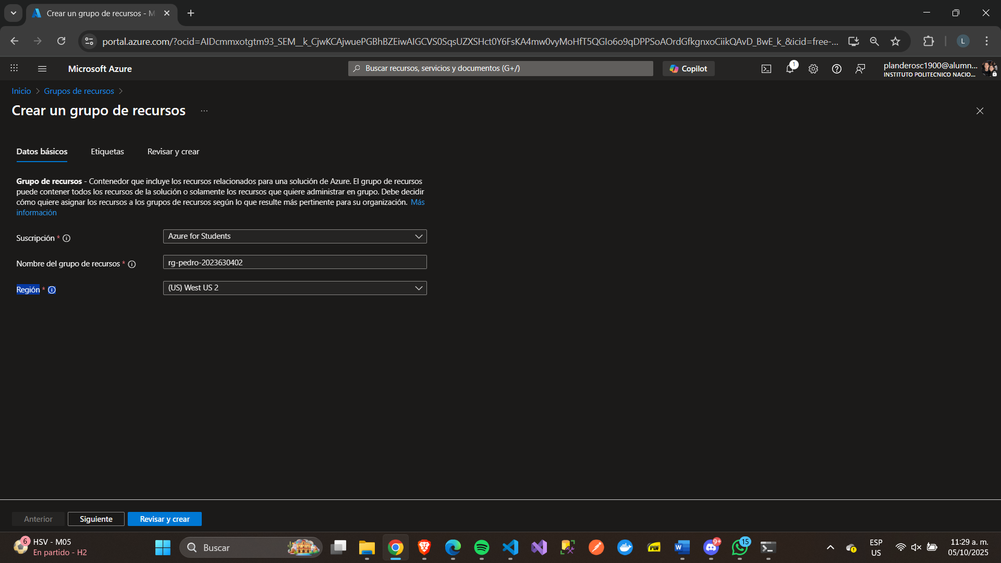

## Creación de máquina virtual

A continuación se muestran las características con las cuales se creó la maquina virtual, con 30gb de HDD y 1gb de ram y Ubuntu: 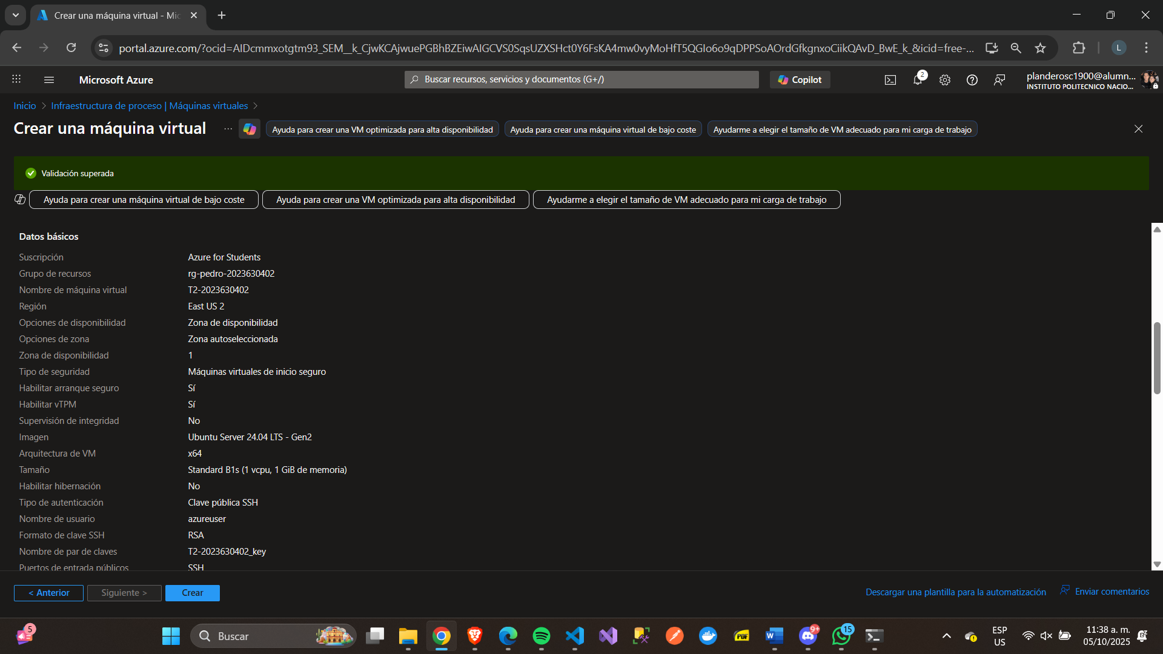

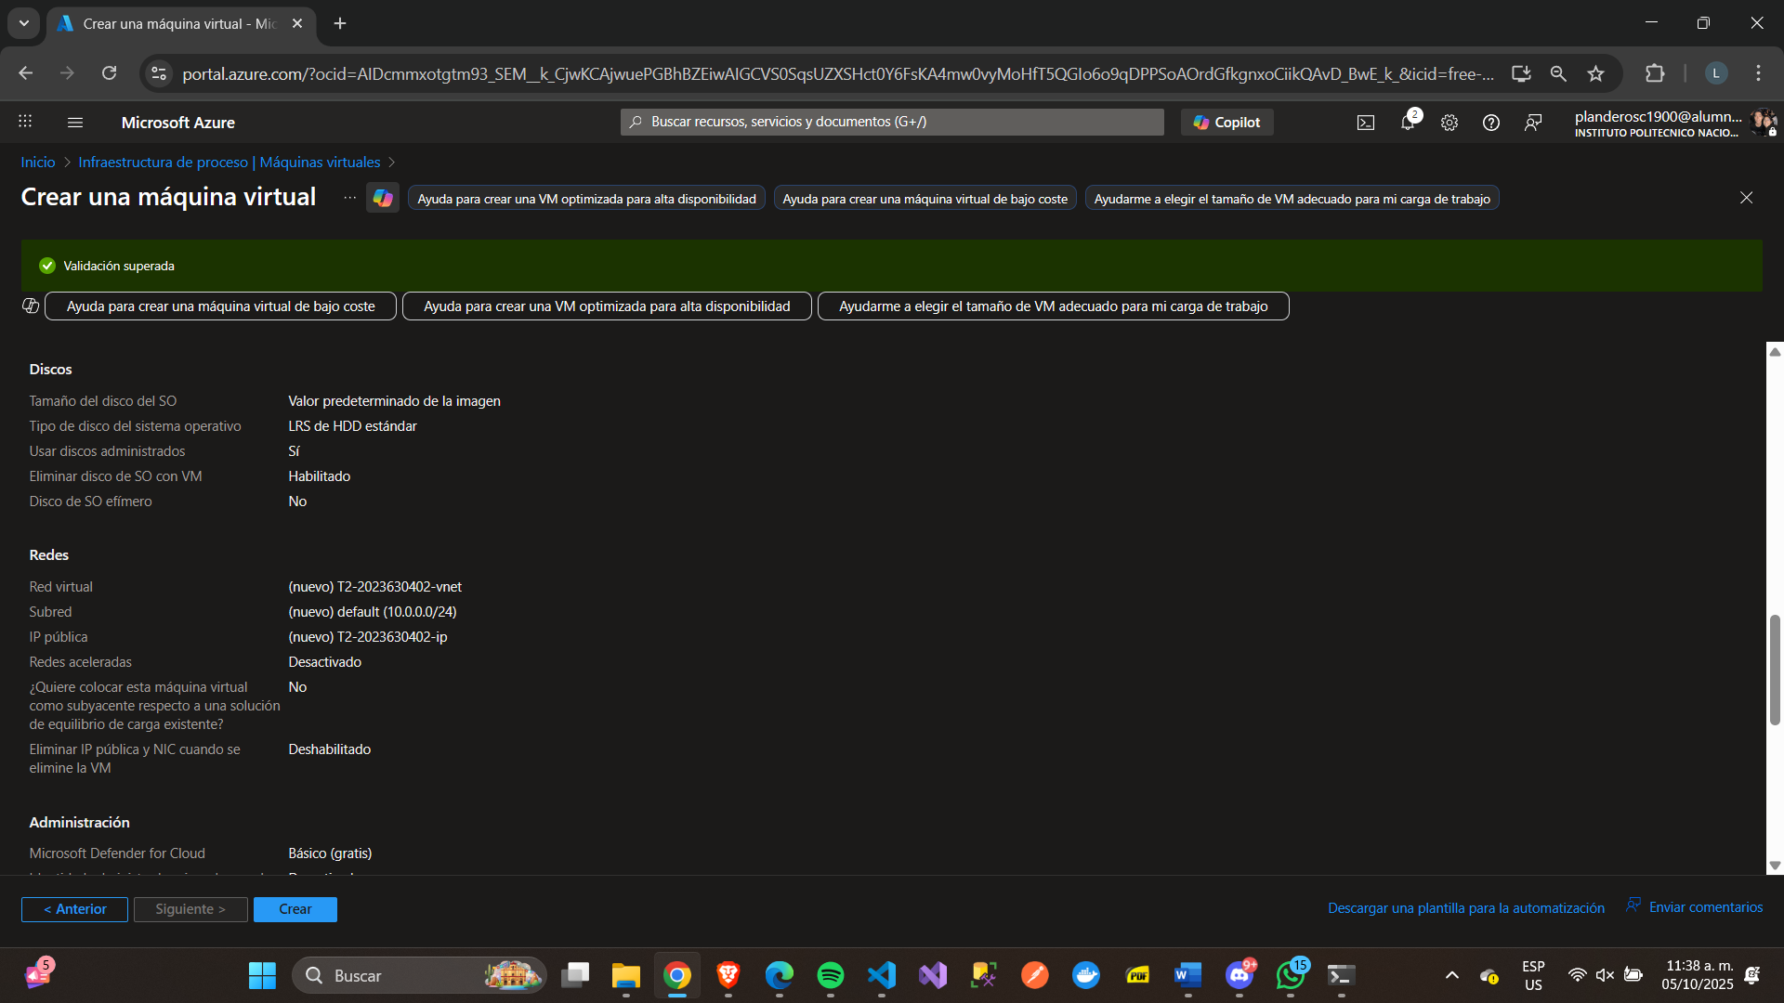 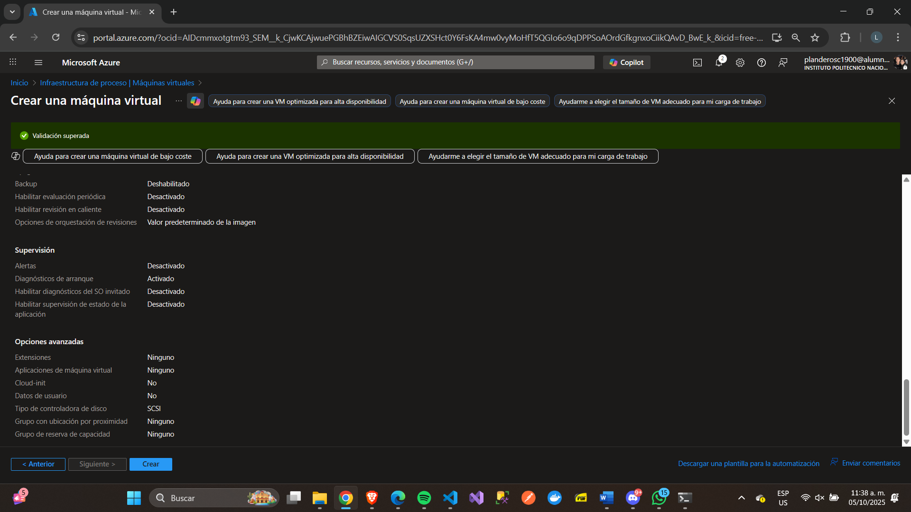

A continuacion se muestran las configuraciones de reglas de entrada para exponer los puertos 8080 y 80:

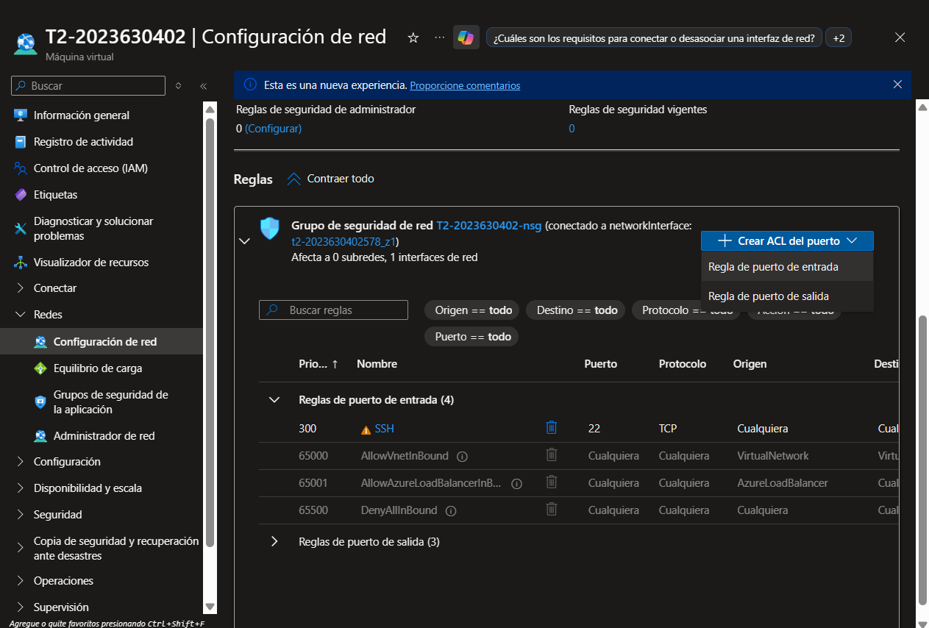

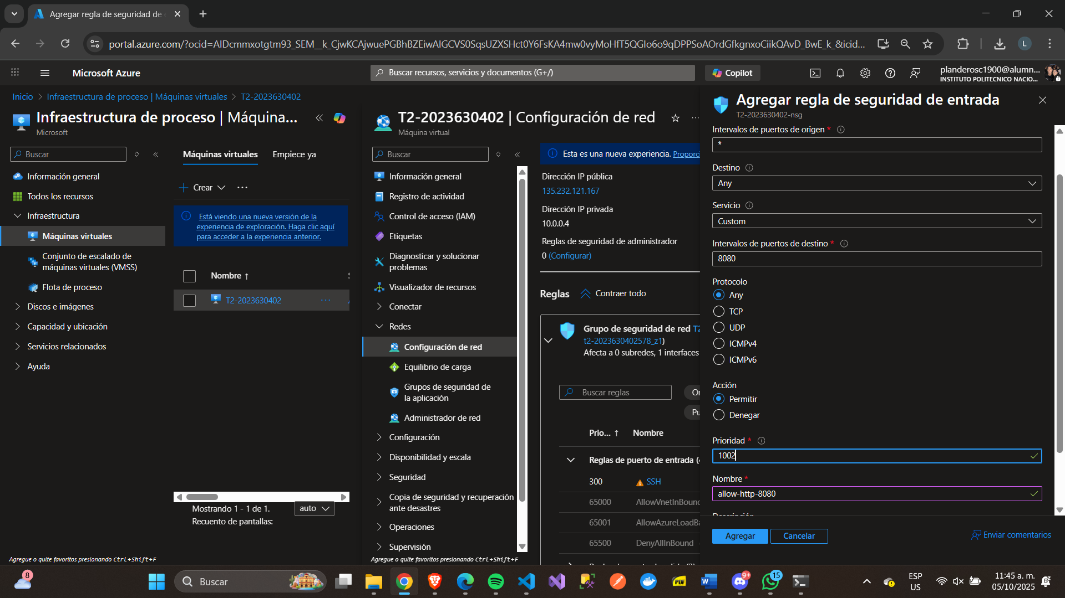

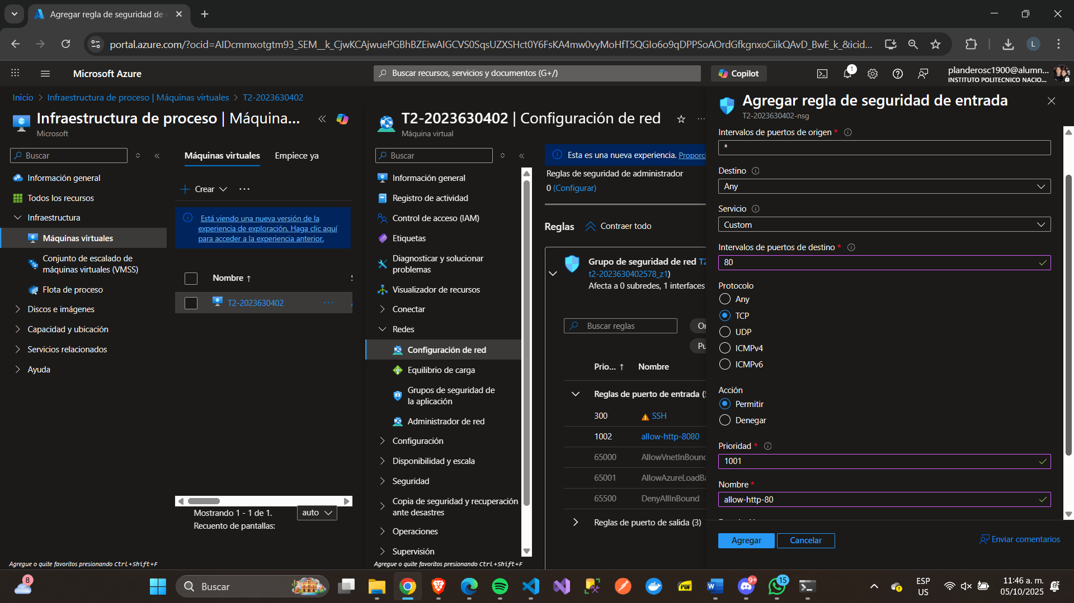

## Instalación de JDK

A continuación, se muestra la conexión establecida con la máquina virtual desde el CMD local de Windows:   
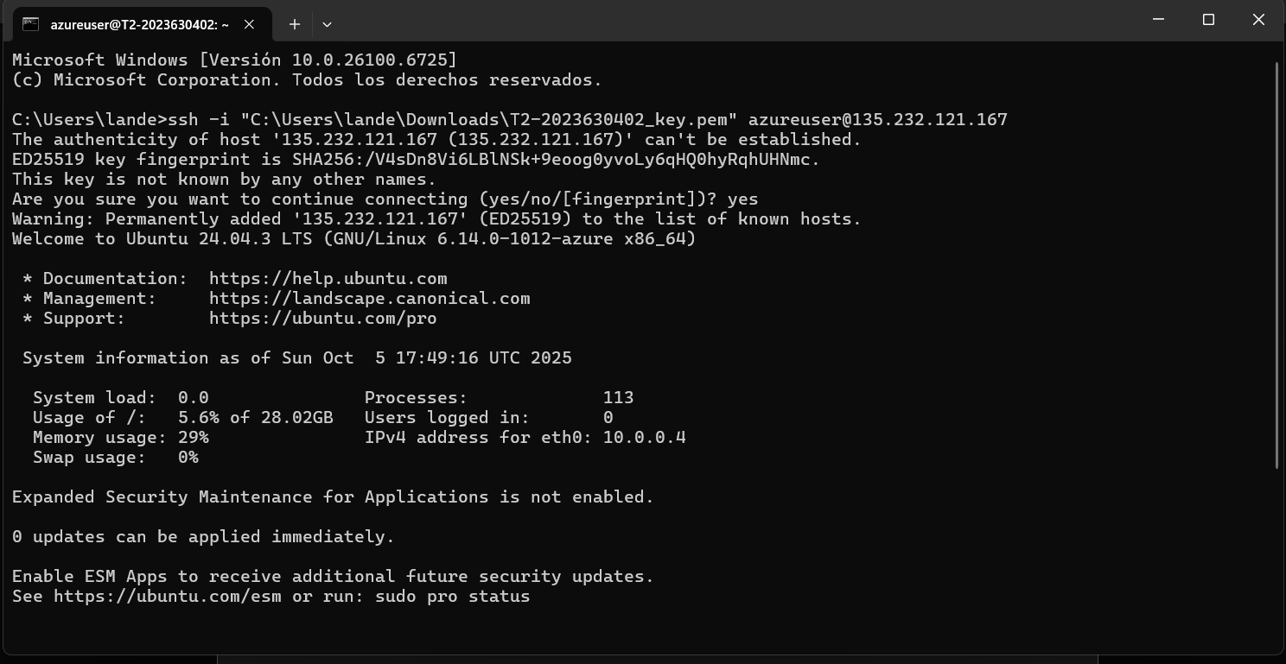

A continuación, se muestran los comandos para instalar el jdk:

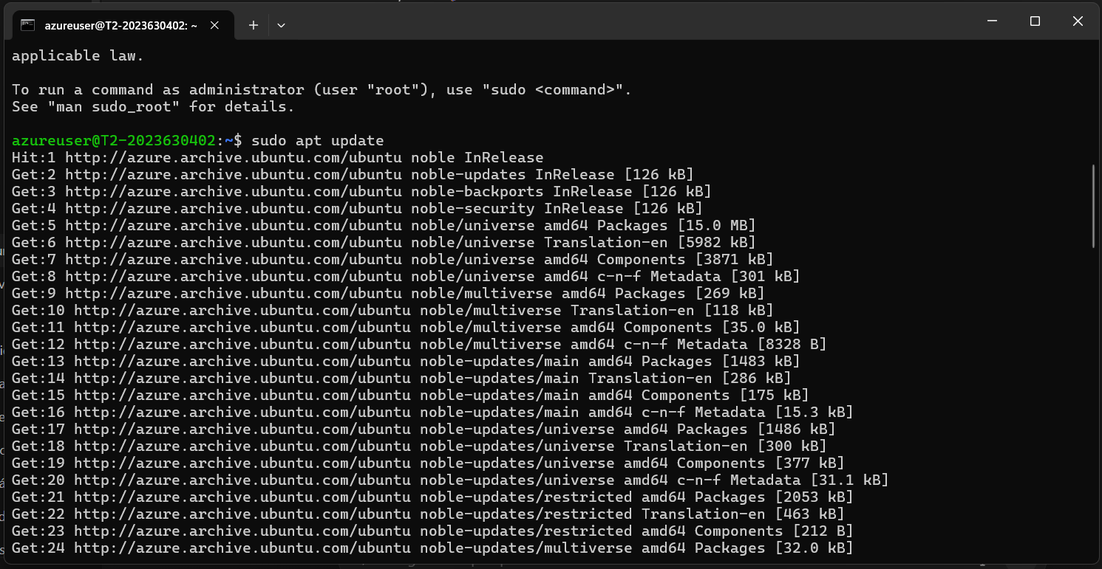

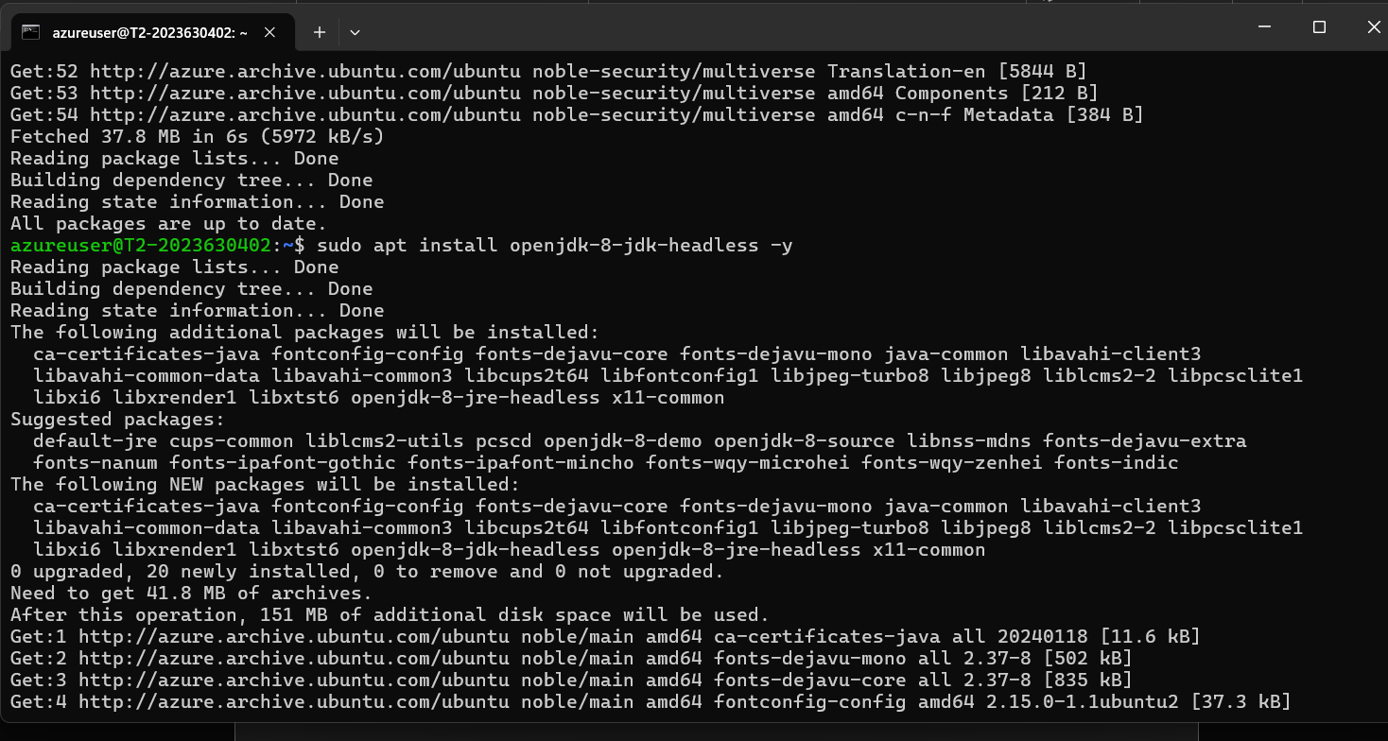

## Copia del archivo zip a la máquina virtual

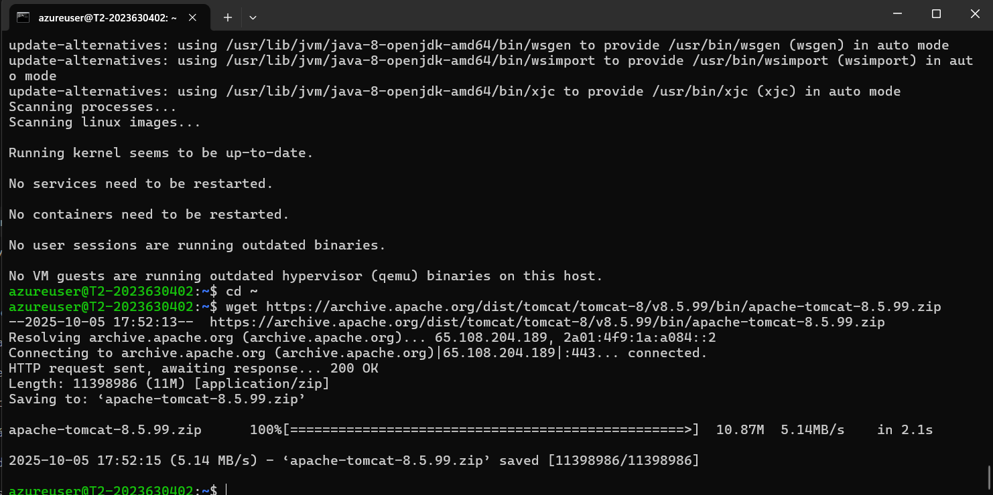

A continuación, se muestra la instalación de la herramienta unzip para poder manejar los archivos del zip:

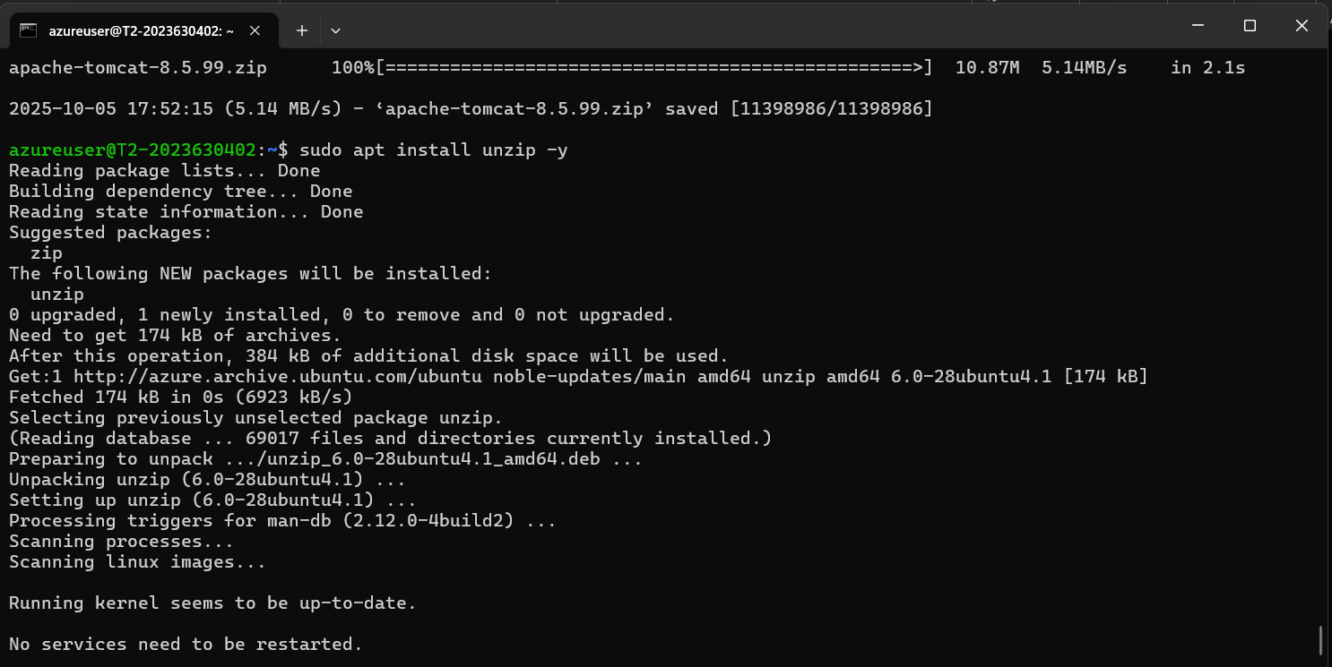

Y ahora se extraen los archivos del zip:  
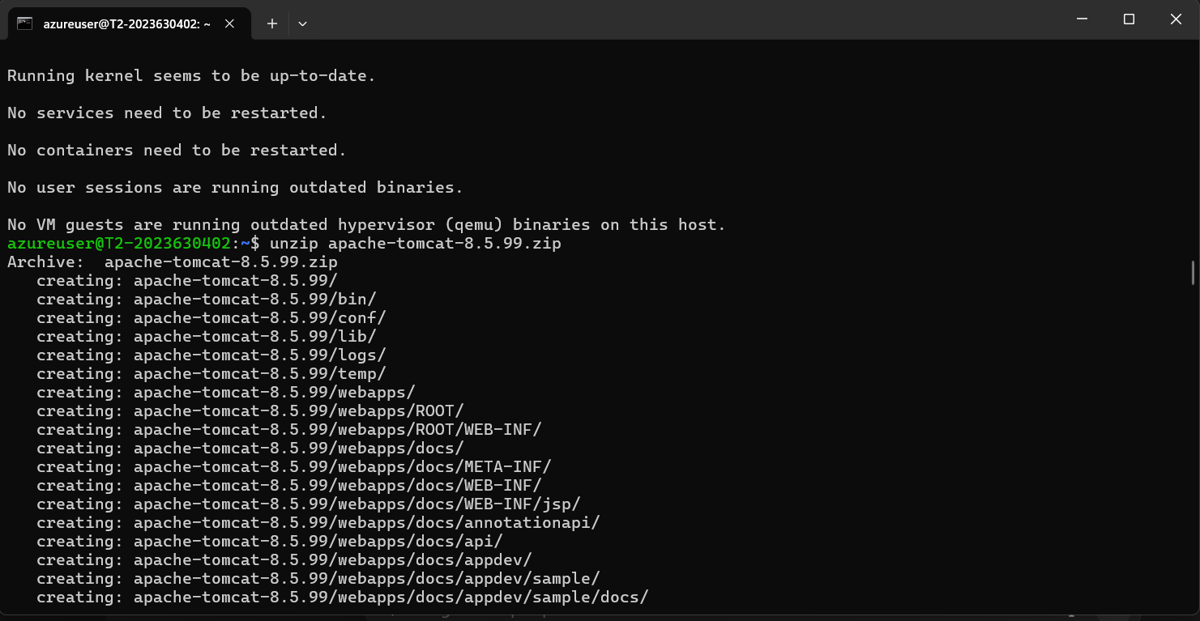

## Eliminación del directorio webapps

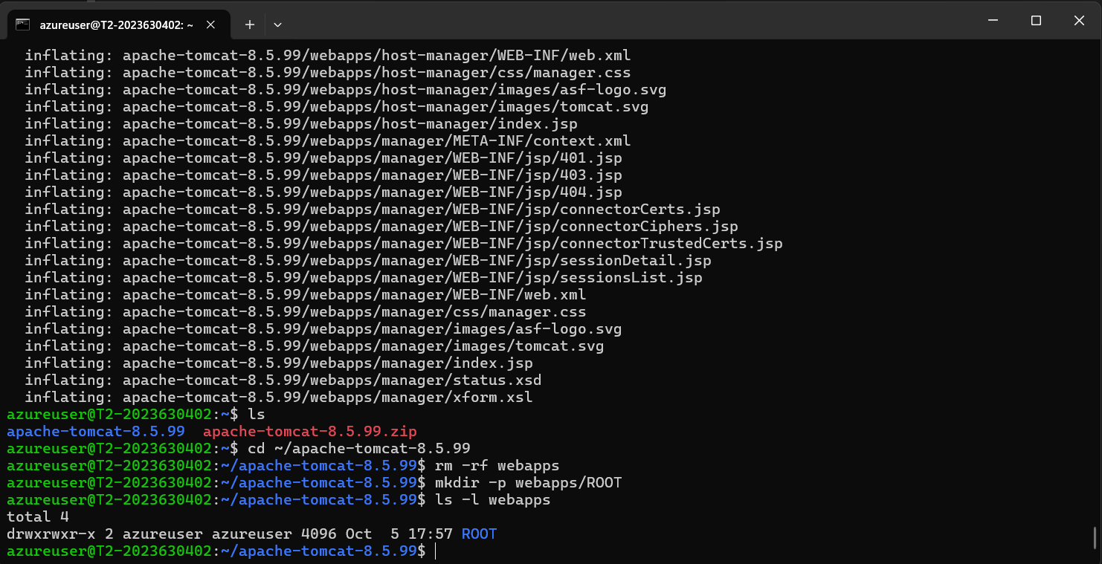

## Copia del archivo Jersey

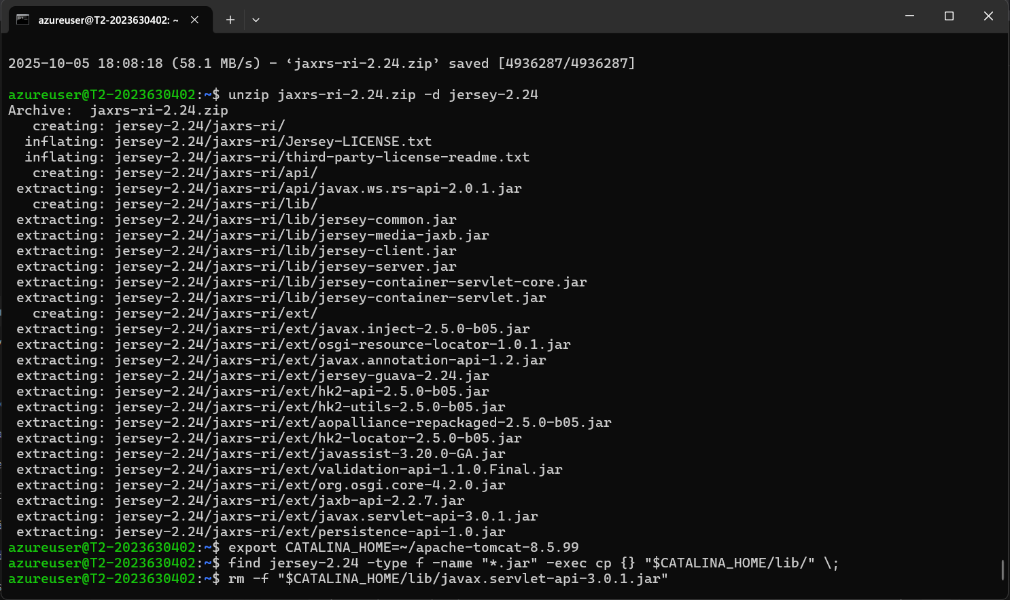

## Copia de gson e instalación de JDBC

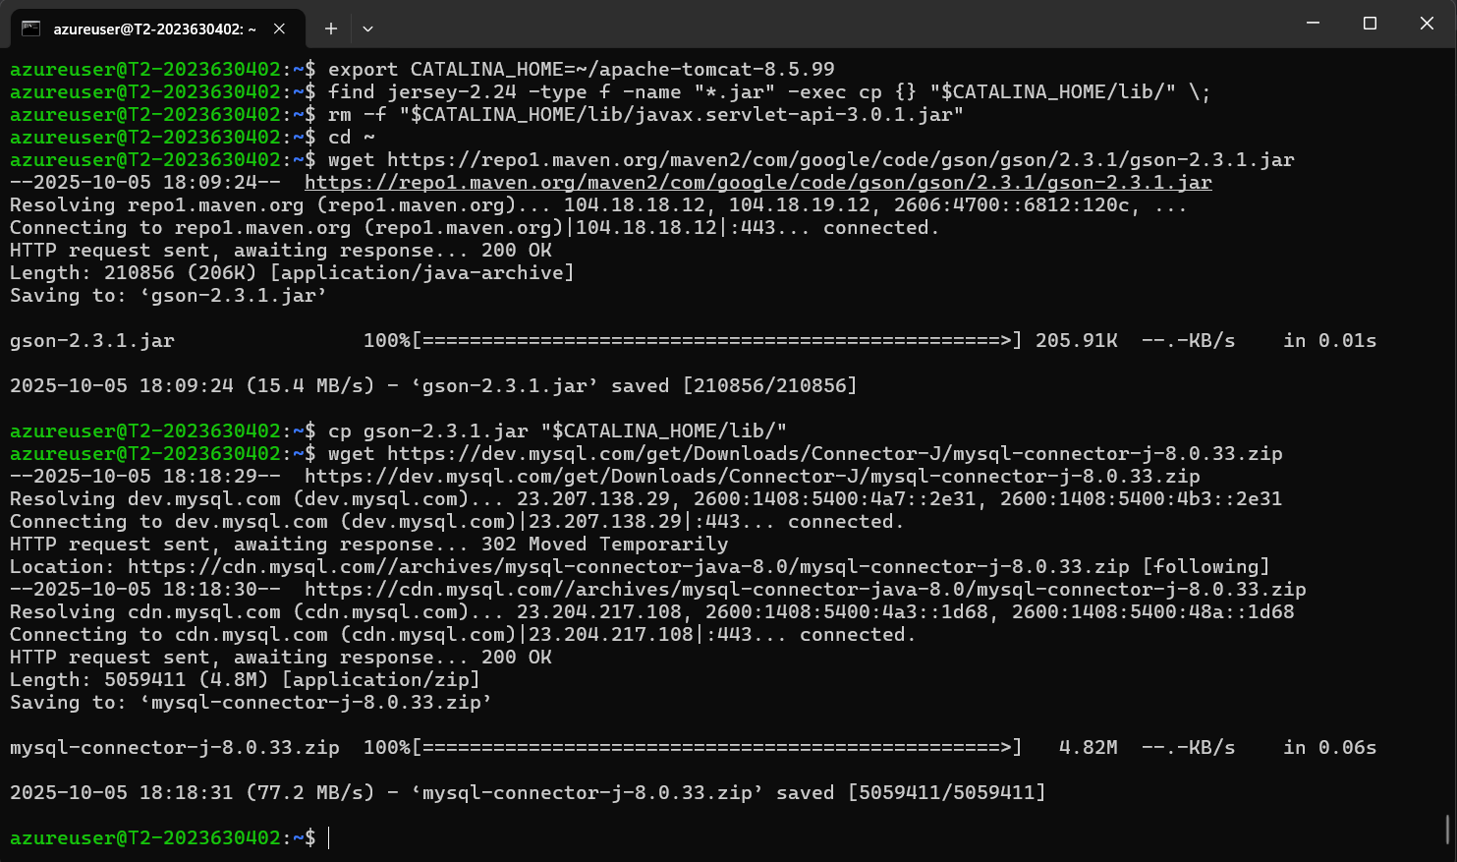

## Copia del JDBC

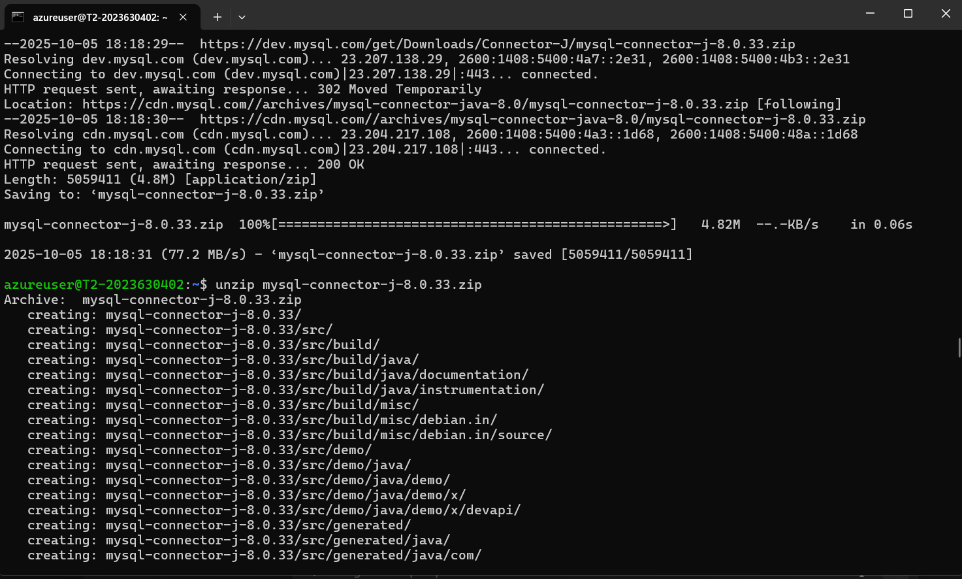

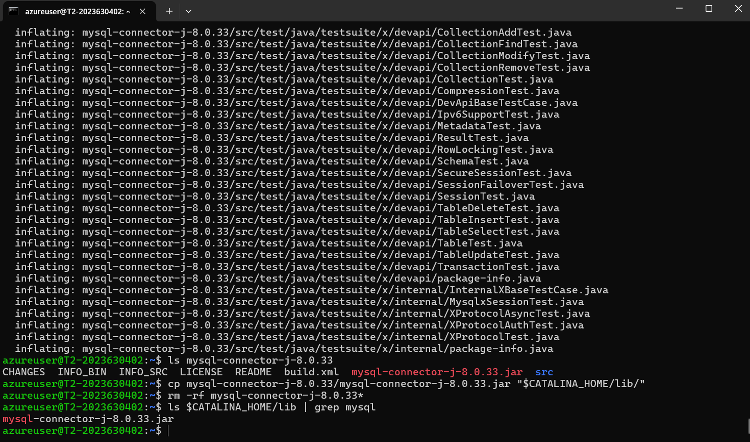

# Iniciar/Detener Servidor Tomcat

## Definición de variables de entorno

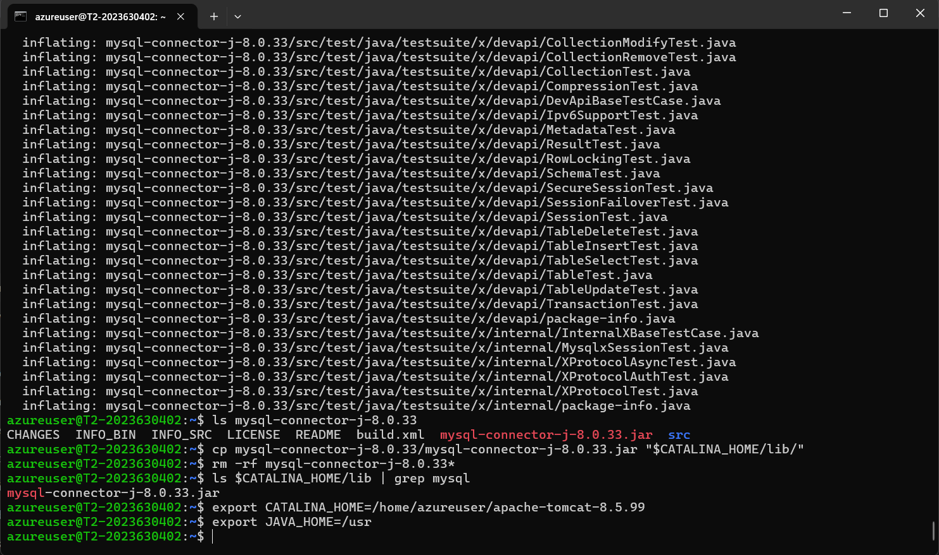

## Inicio del servicio Tomcat

A continuación se muestra que el servicio se inicio correctamente, y se hace la verificación correspondiente:

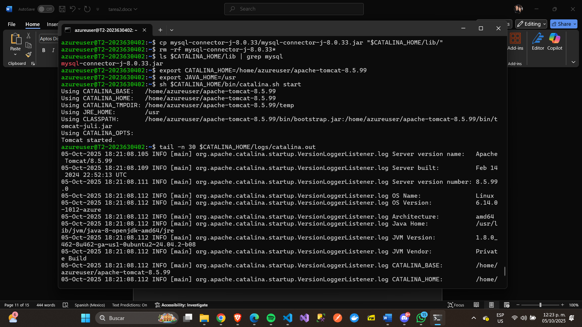

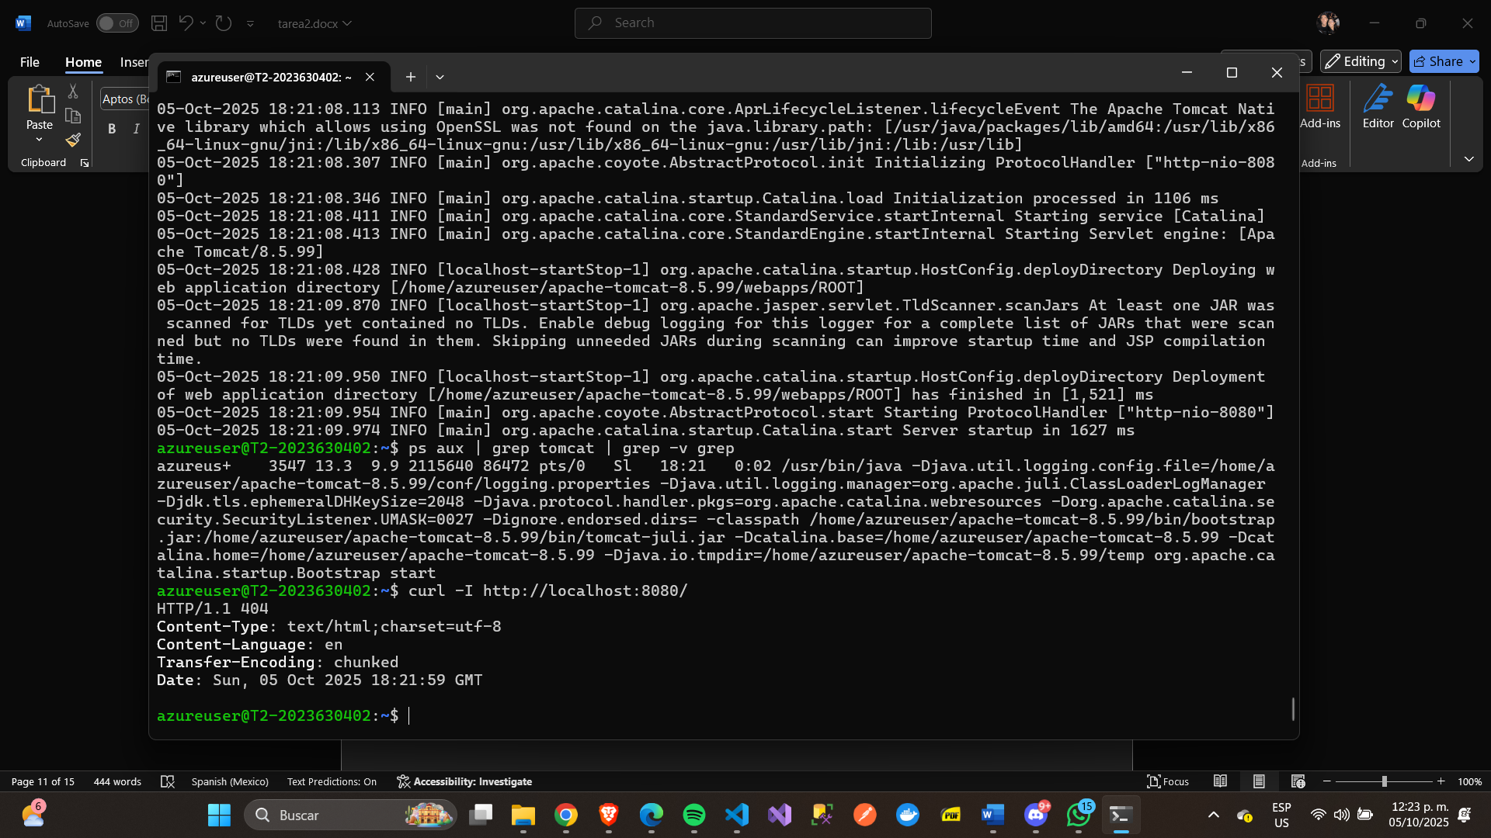

## Verificación del acceso en el puerto 8080

A continuación, se hace la verificación del acceso desde el puerto 8080 (se espera un 404 debido a que anteriormente se vació el webapps/root): 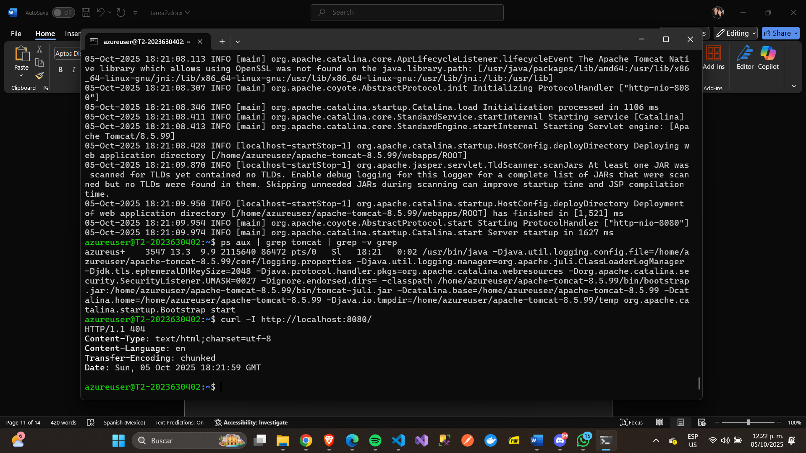

## 

# Instalación y configuración de MySQL

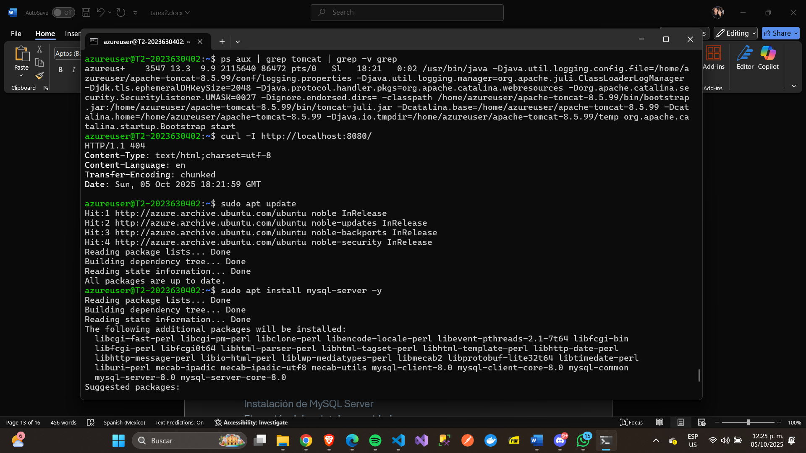

(primero se hizo una actualización de los paquetes para evitar errores en las instalaciones de mysql).

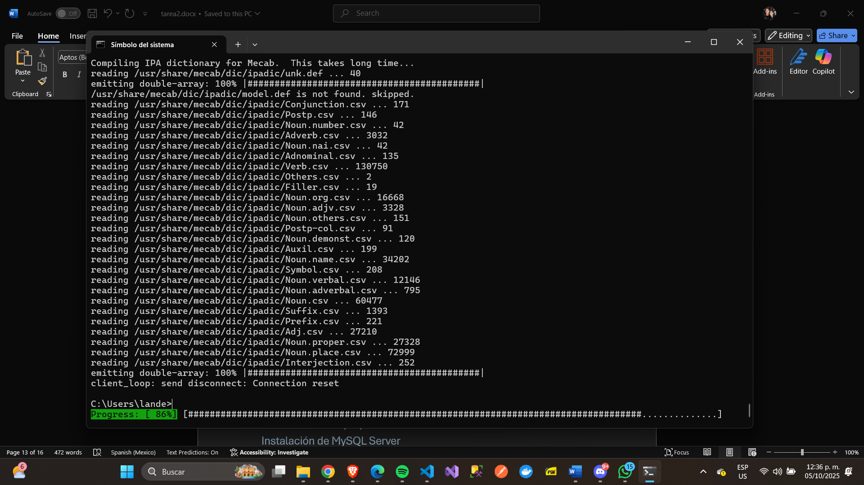

NOTA: durante este paso surgió un problema relacionado con azure y se tuvo que hacer un reset de la vm:  
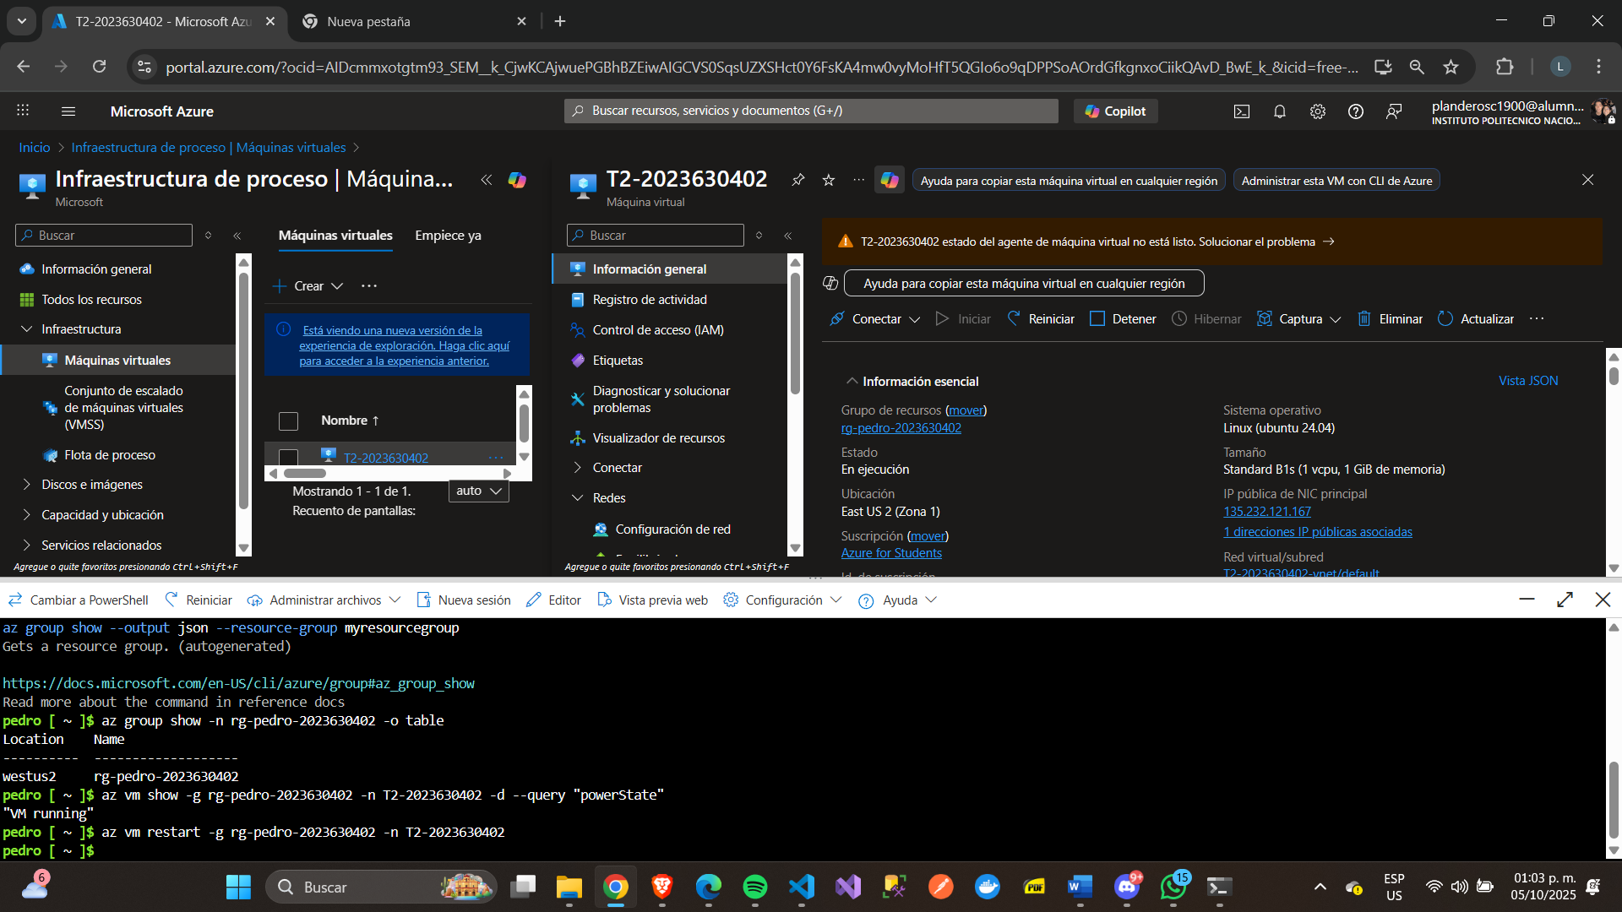

Y después se actualizo la password

## Configuración de la contraseña para el usuario root

ALTER USER 'root'@'localhost' IDENTIFIED WITH mysql_native_password BY '2023630402';

FLUSH PRIVILEGES;

quit;

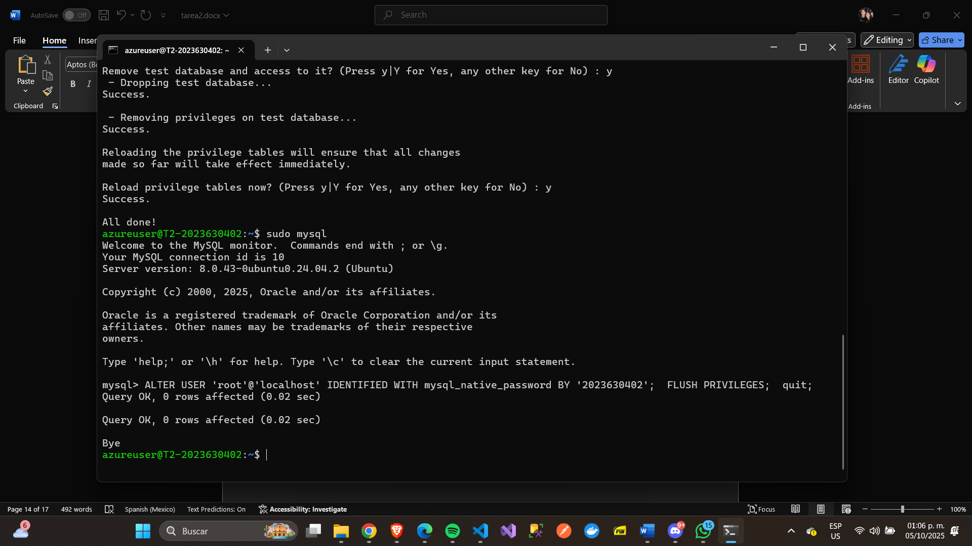

Luego se crearan las siguientes tablas con el usuario creado Hugo:

Creacion de tablas con usuario  
create database servicio_web;

use servicio_web;

create table usuarios (

id_usuario integer auto_increment primary key,

email varchar(100) not null,

nombre varchar(100) not null,

apellido_paterno varchar(100) not null,

apellido_materno varchar(100),

fecha_nacimiento datetime not null,

telefono bigint,

genero char(1)

);

create table fotos_usuarios (

id_foto integer auto_increment primary key,

foto longblob,

id_usuario integer not null

);

alter table fotos_usuarios add foreign key (id_usuario) references usuarios(id_usuario);

create unique index usuarios_1 on usuarios(email);

quit;

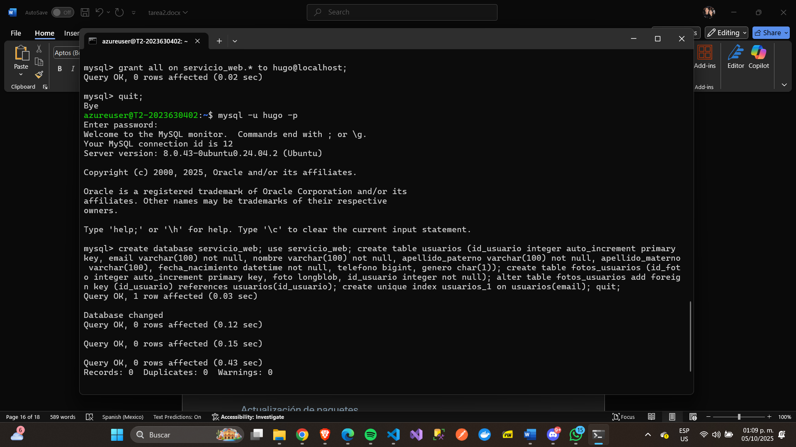

# Configuración del servicio web

## Edición del archivo context.xml con credenciales de base de datos

Ahora se subieron todos los archivos locales a la vm:  
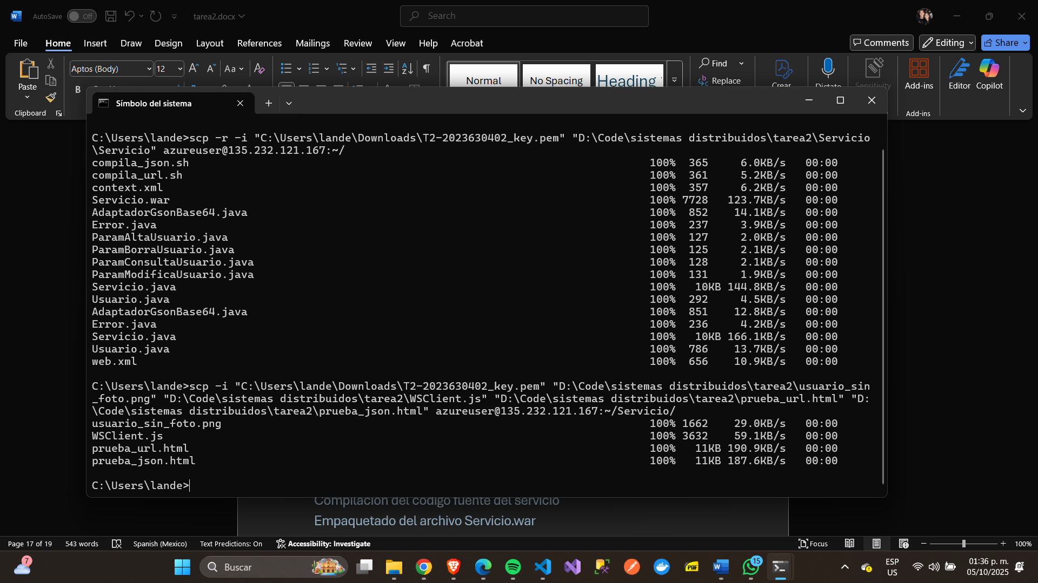

## Empaquetado del archivo Servicio.war

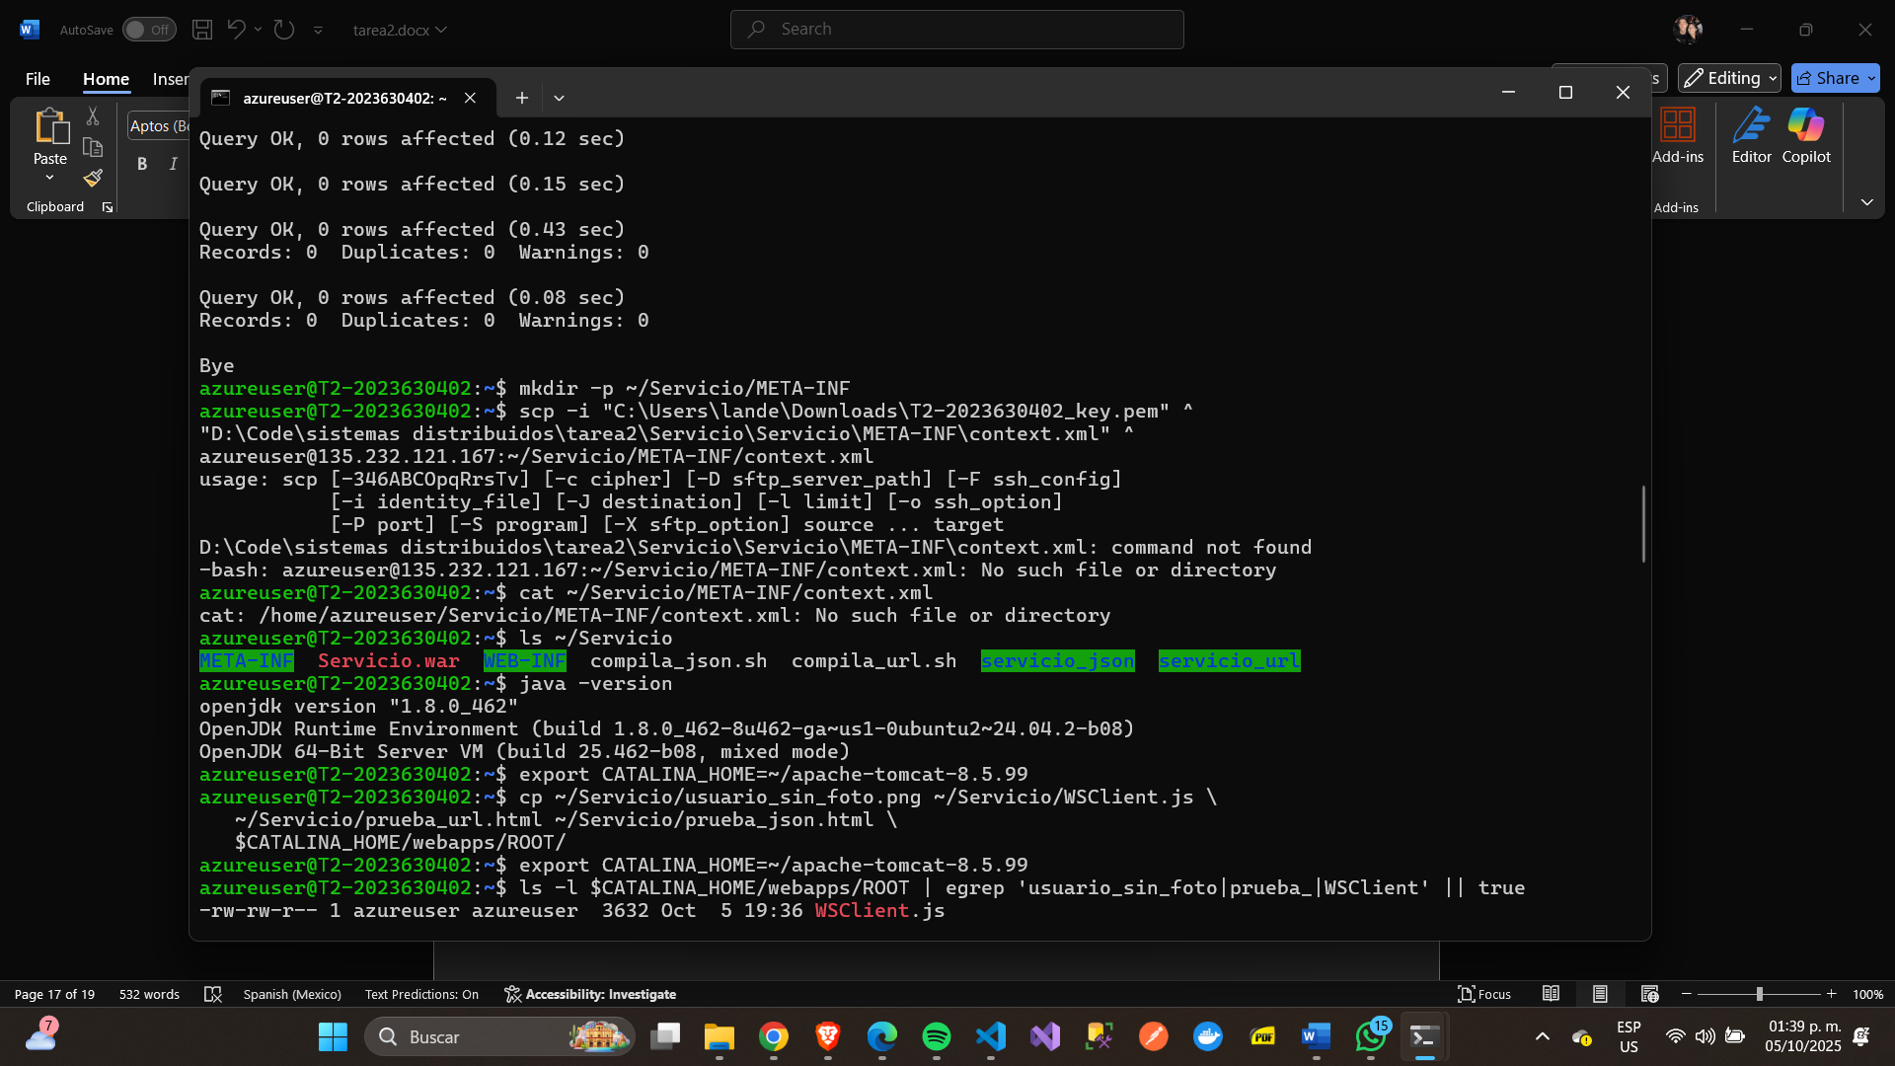

## Despliegue del servicio web en Tomcat

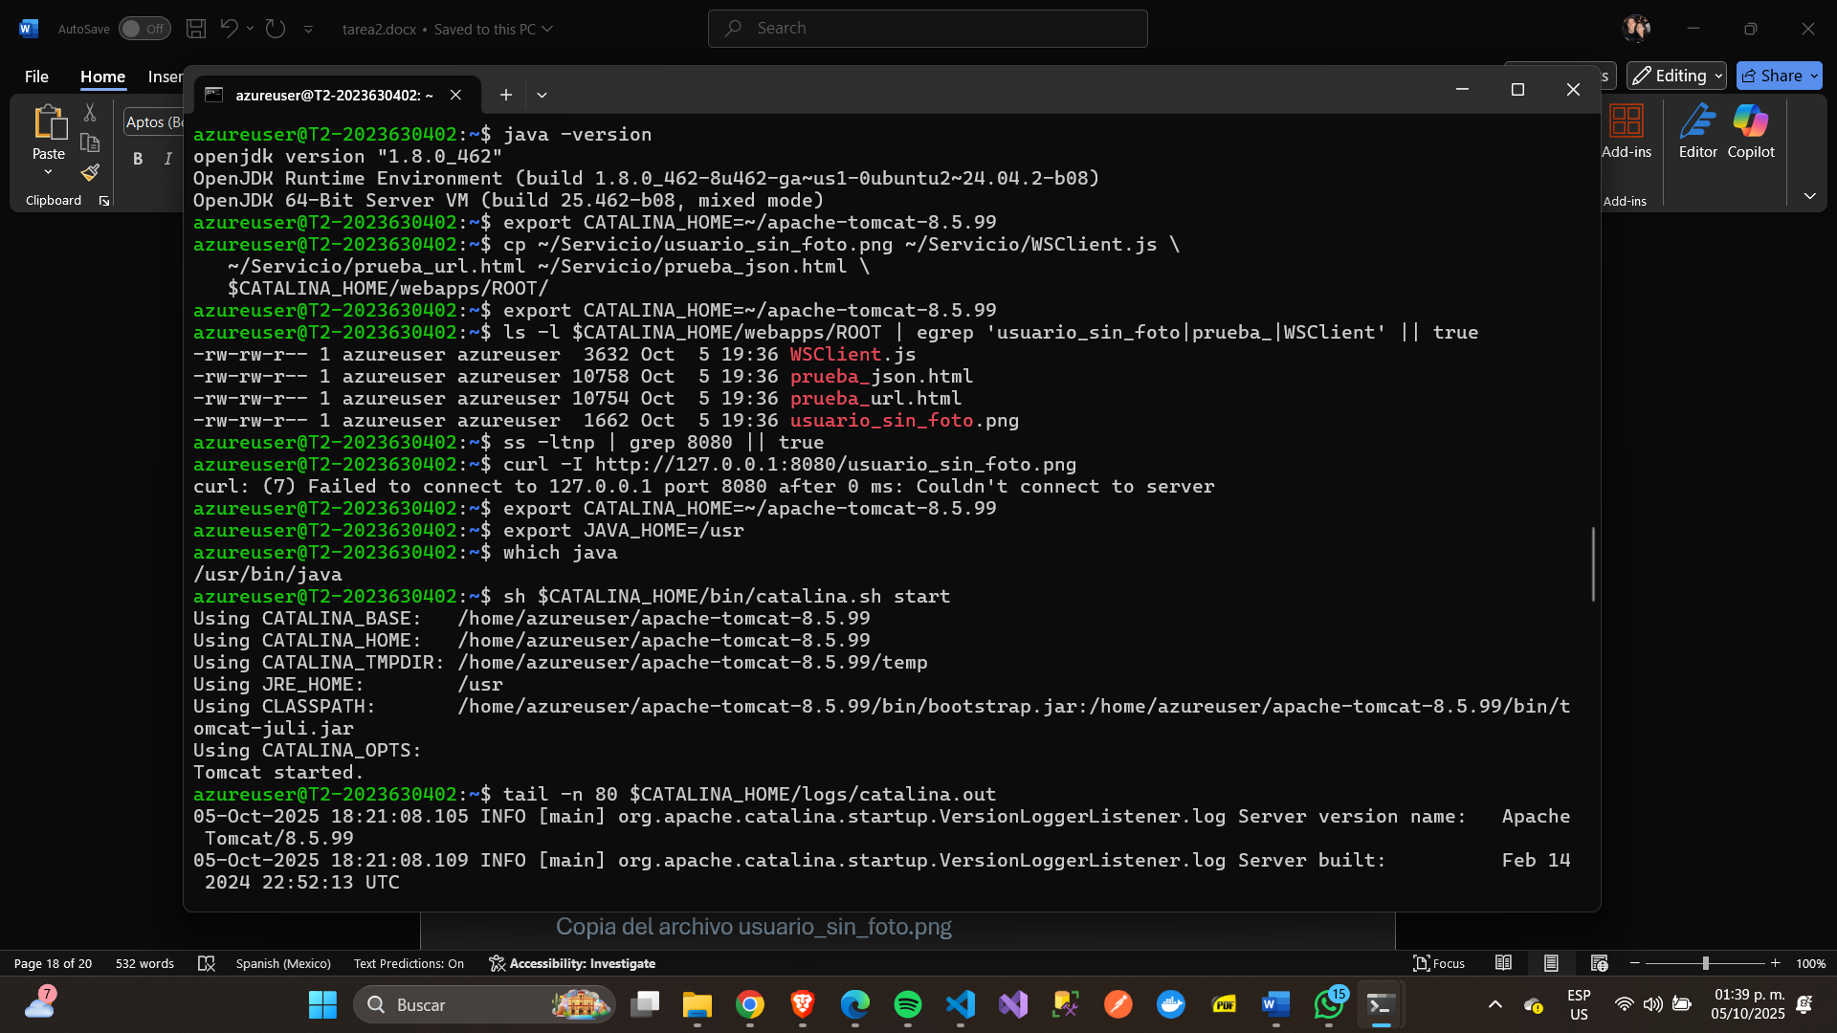

## Verificación del despliegue

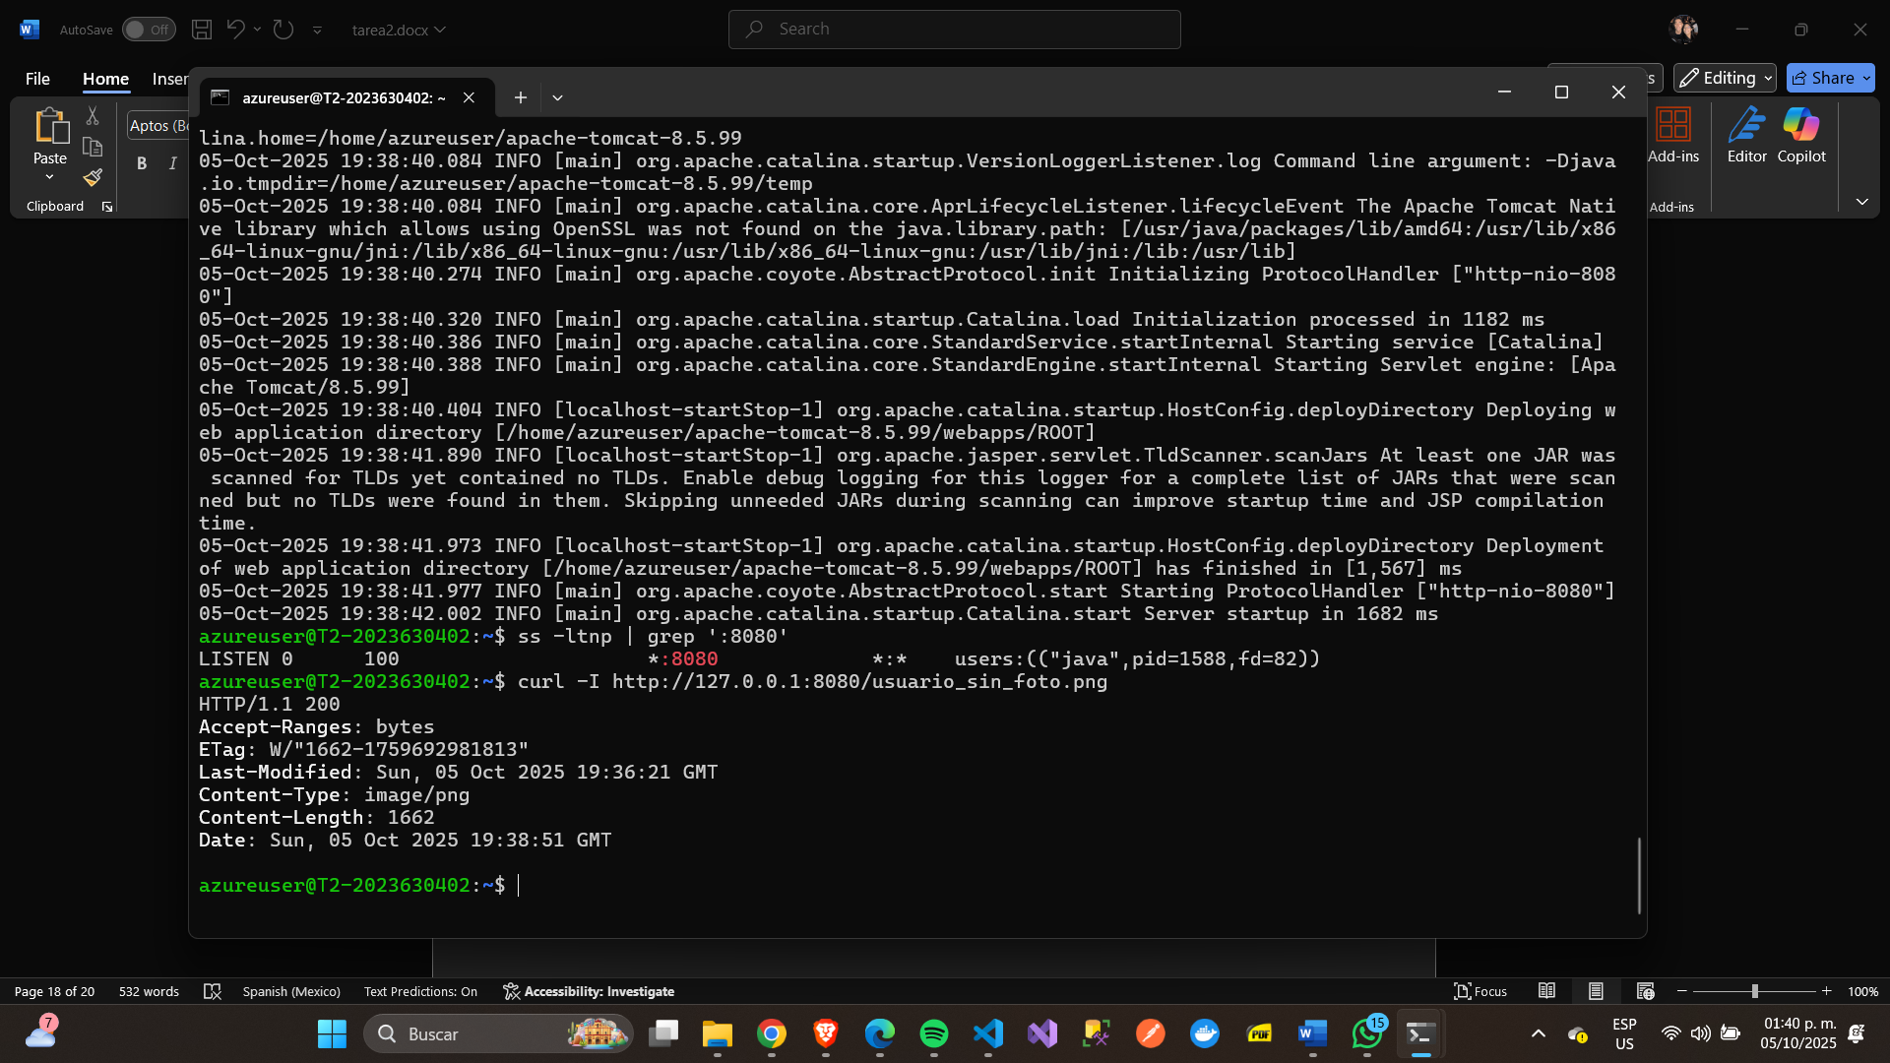

# Publicación del cliente en Tomcat

## Copia del archivo usuario_sin_foto.png

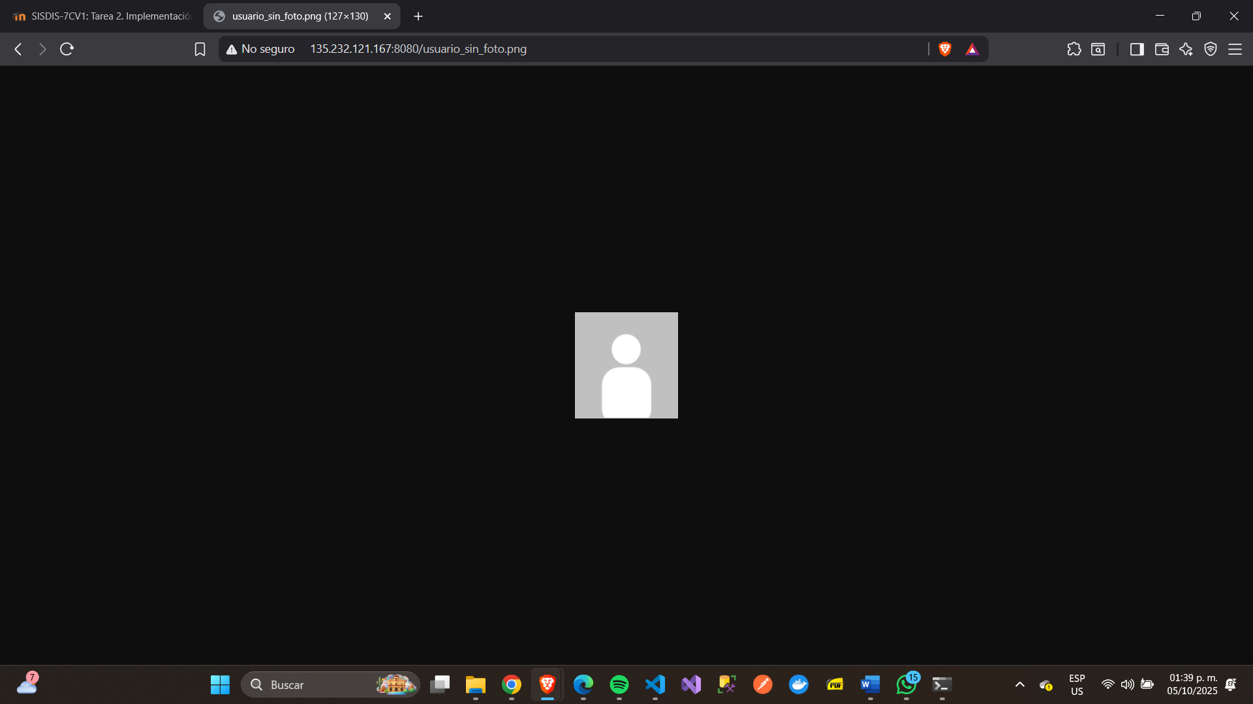

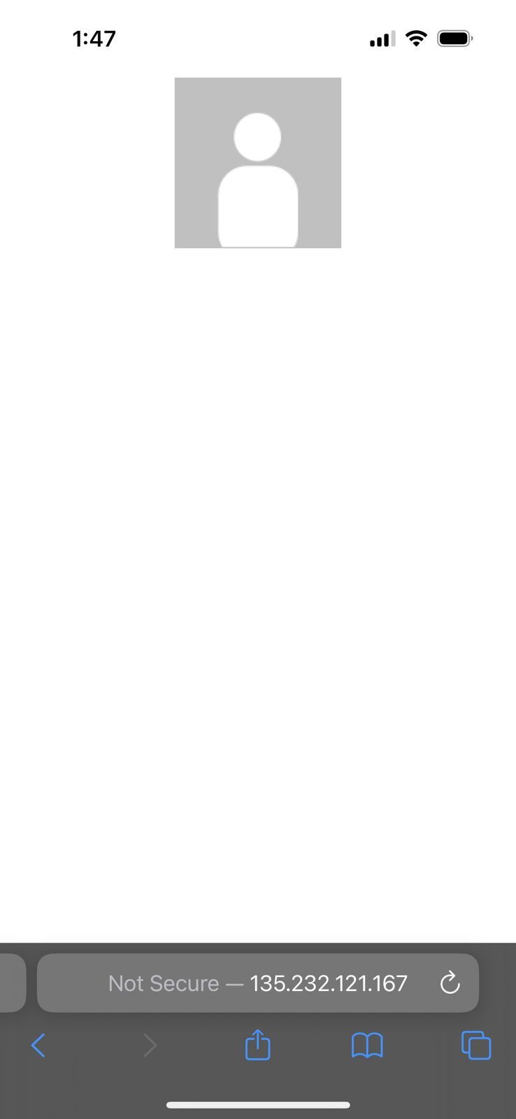

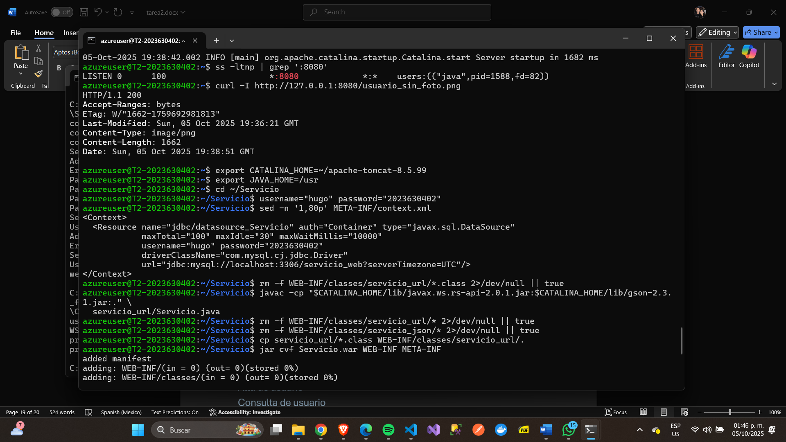

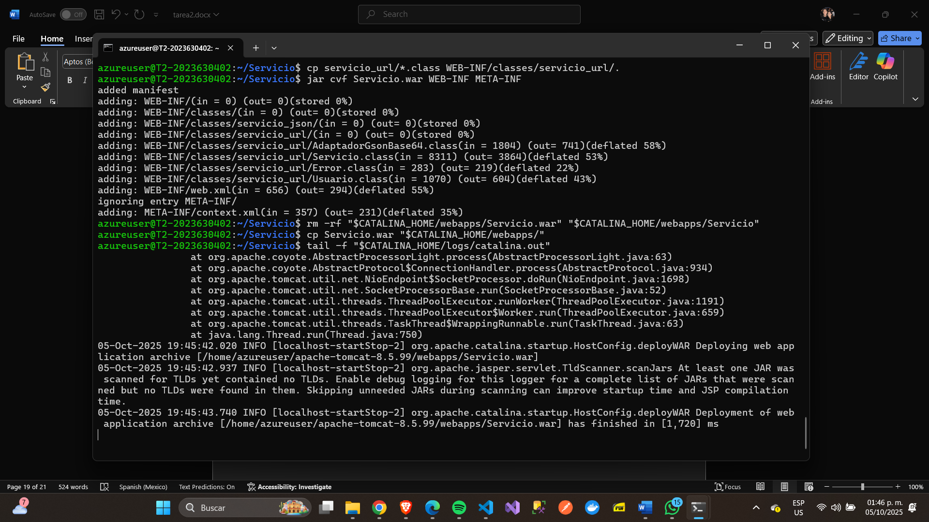

# Pruebas del servicio web versión URL

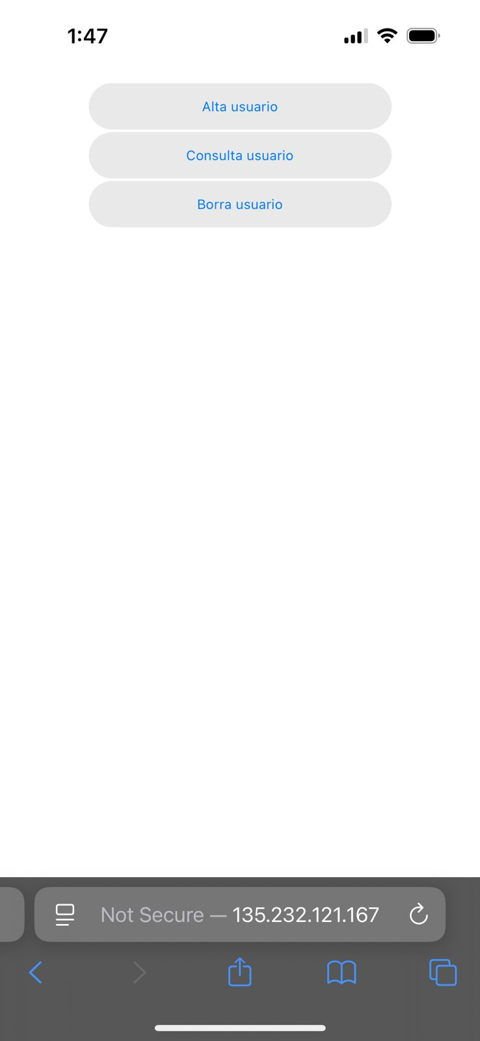

## Alta de usuario

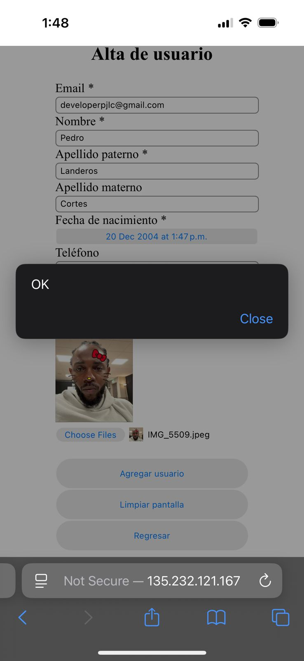  
Consulta de usuario

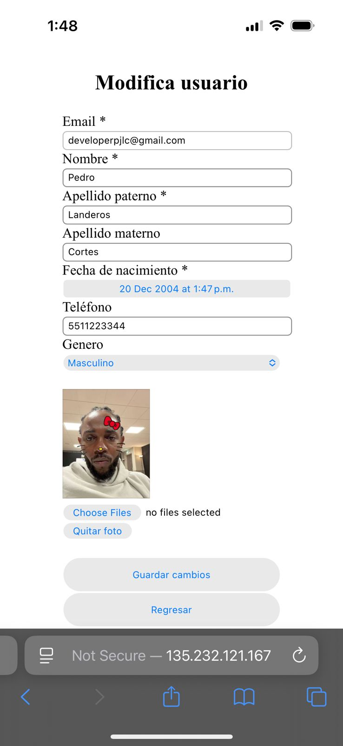  
Modificación de datos del usuario

  
Eliminación de usuario

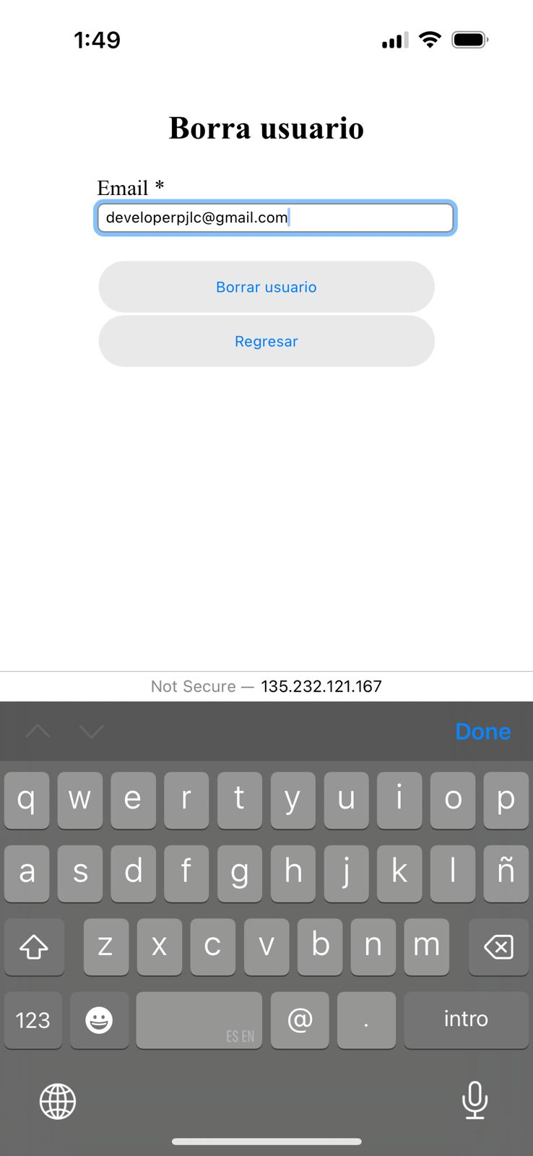  
Comprobación de eliminación

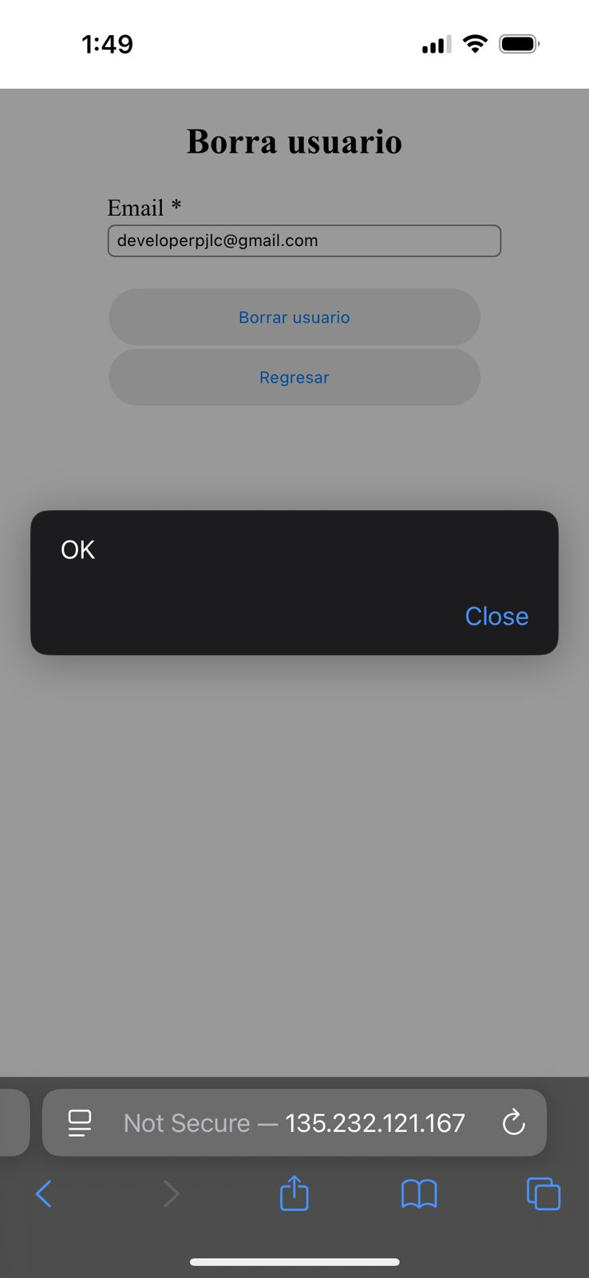

# Pruebas del servicio web versión JSON

## Despliegue de la versión JSON del servicio

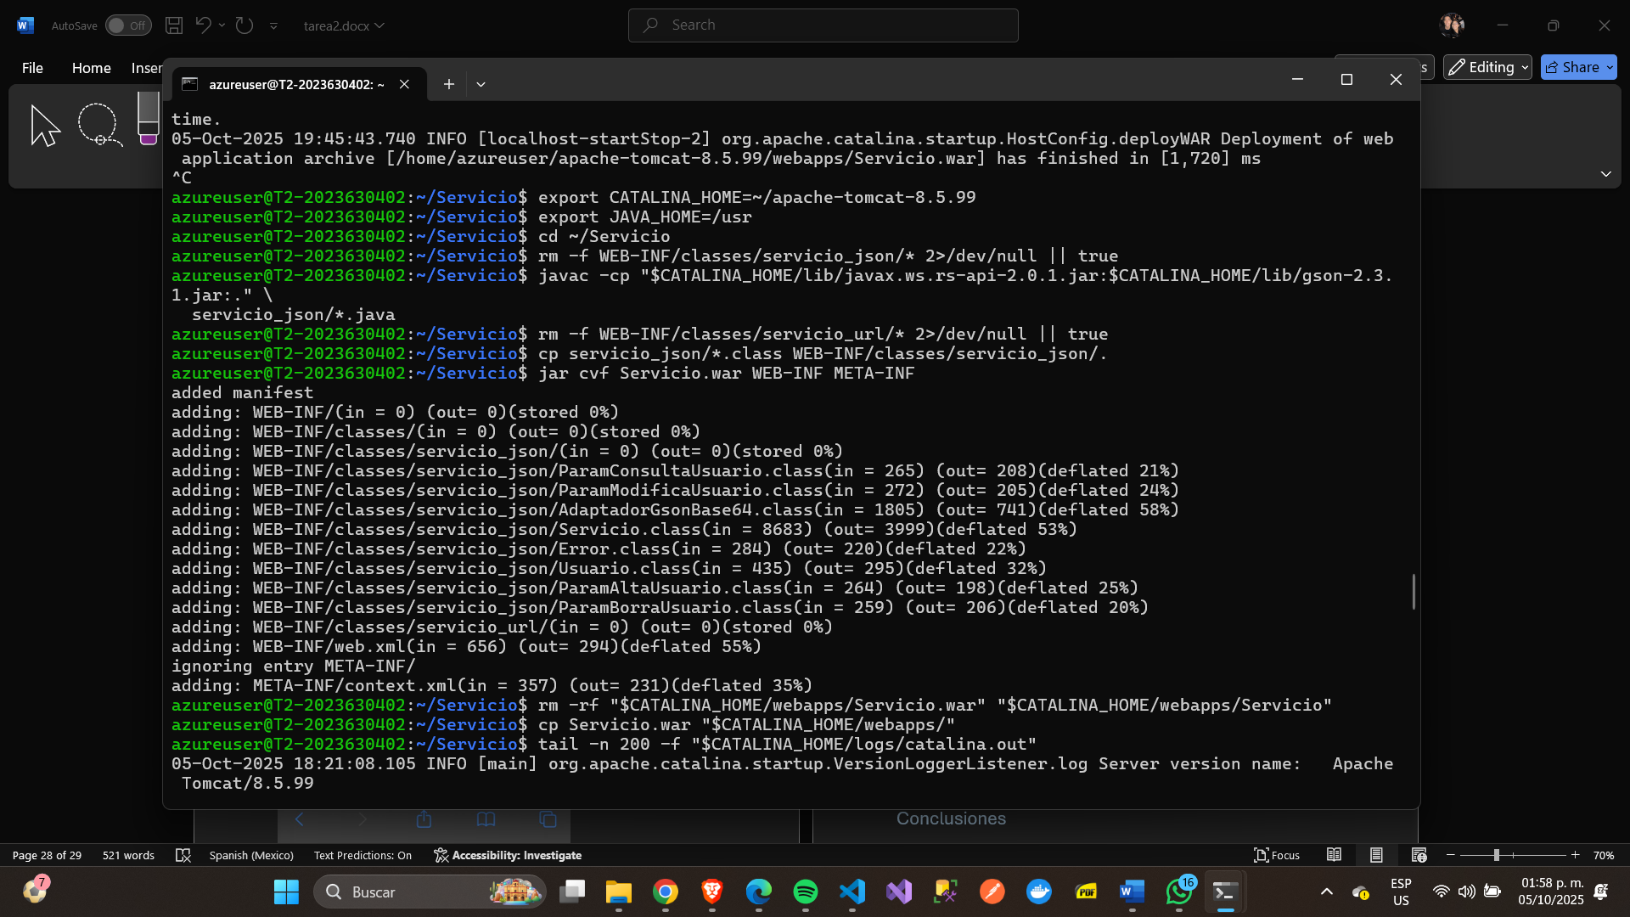

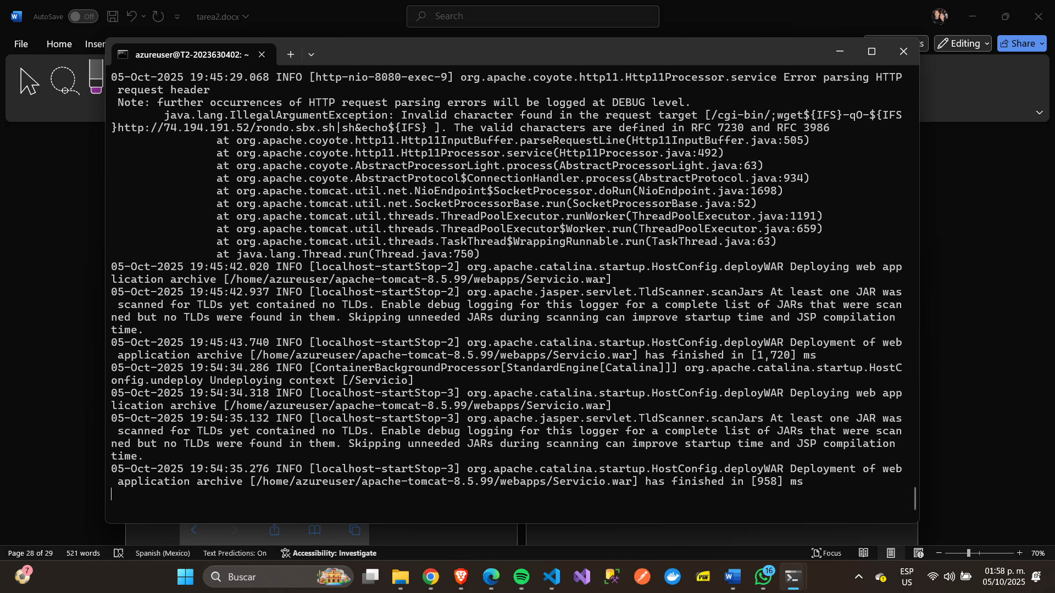

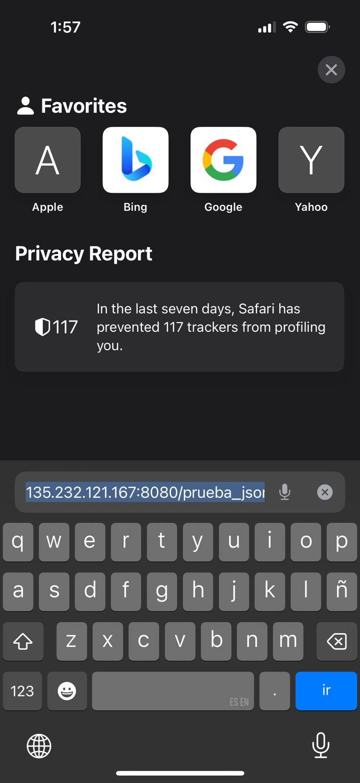  
Alta de usuario JSON

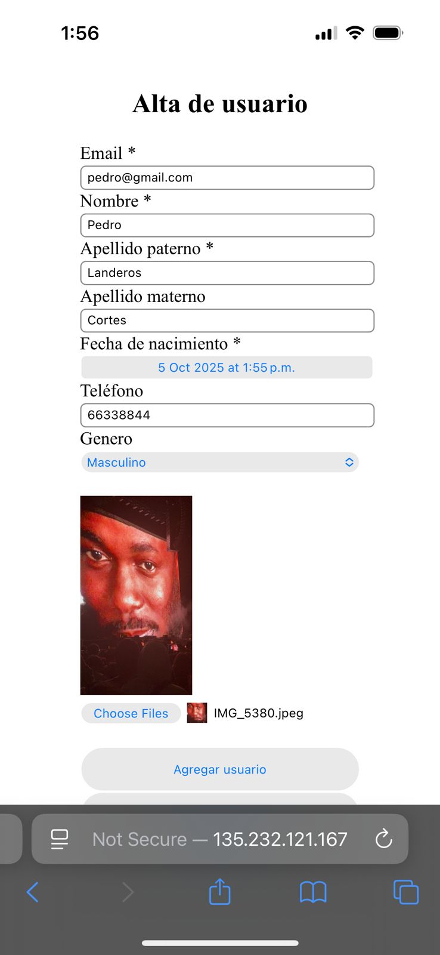  
Consulta de usuario JSON

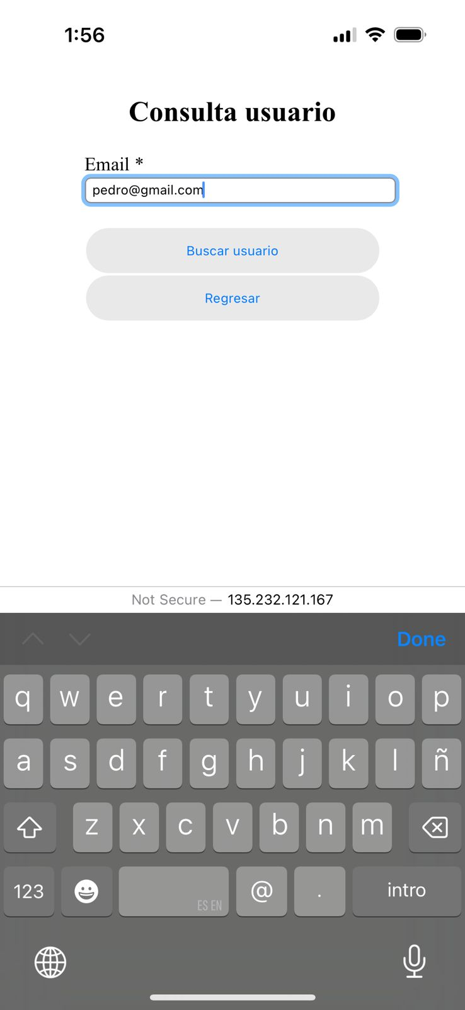

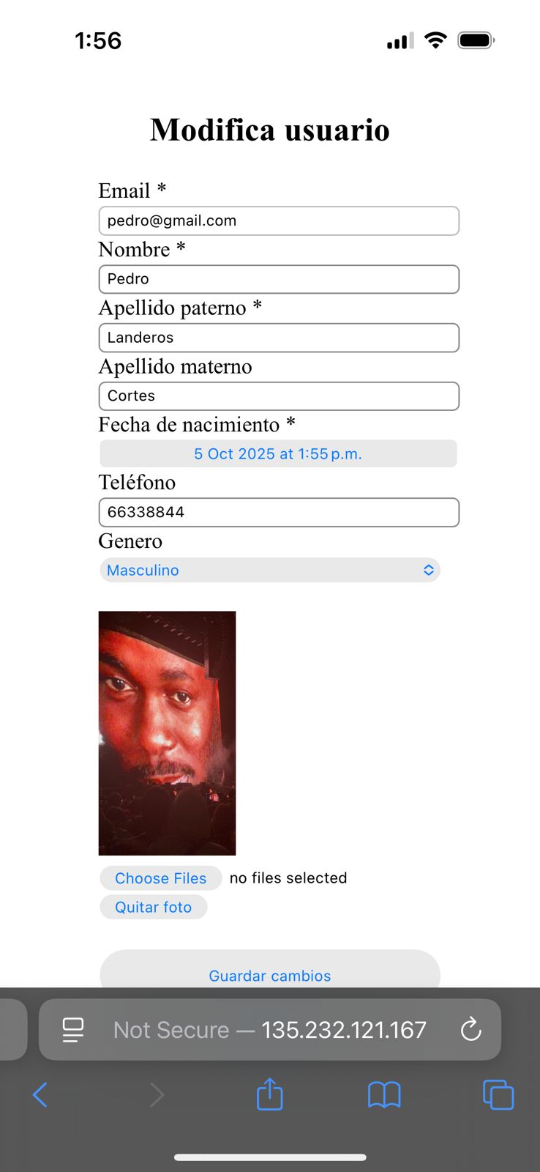  
Modificación de usuario JSON

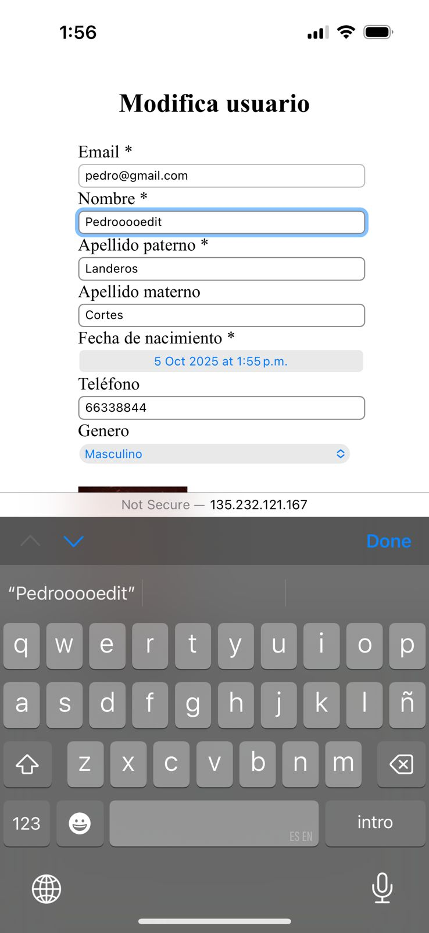

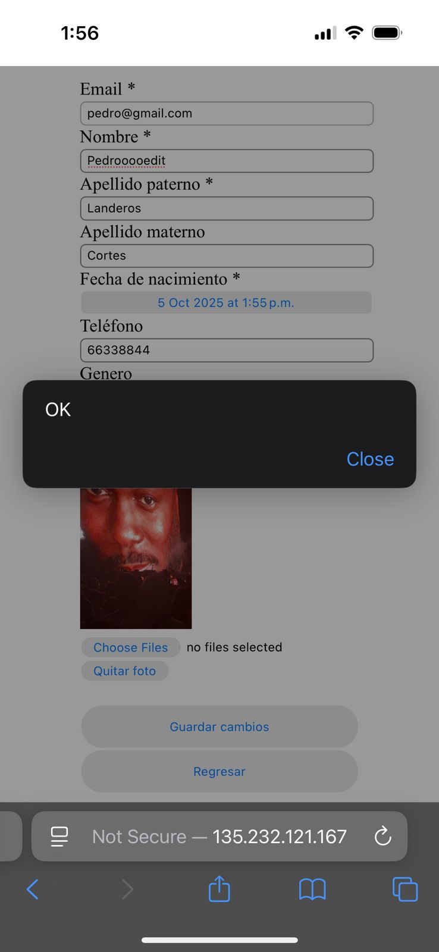  
Verificación de actualización JSON

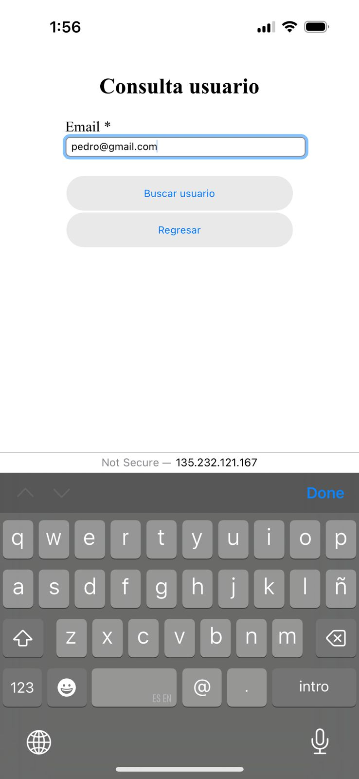  
Eliminación de usuario JSON

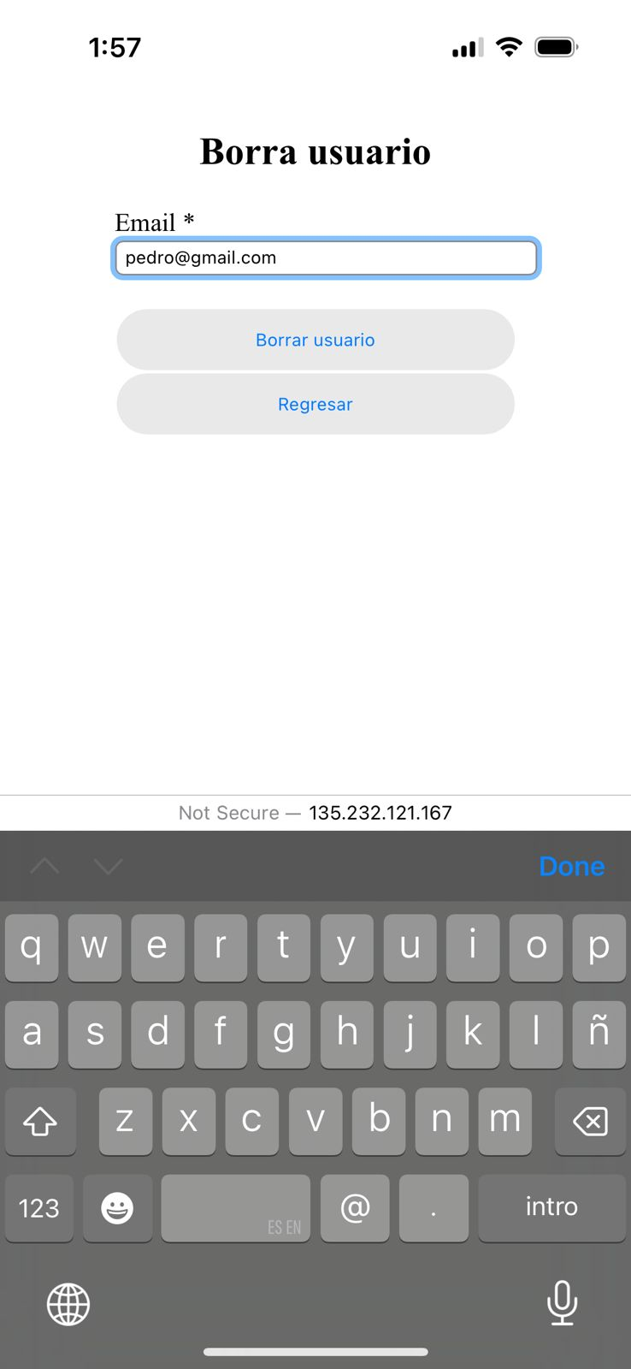 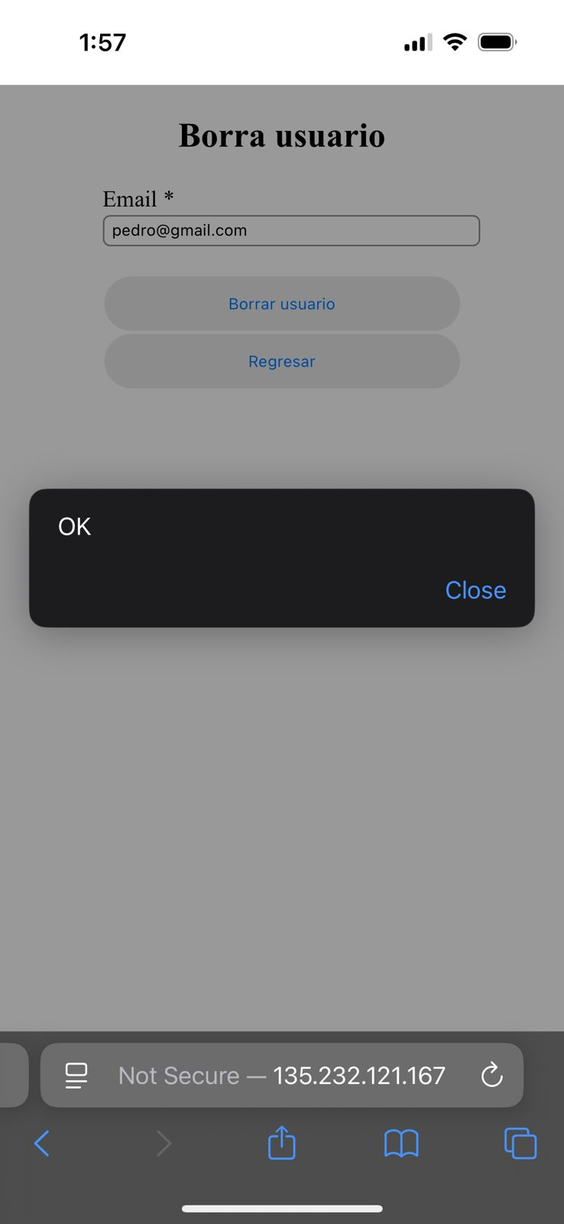

# Configuración de inicio automático de Tomcat

## Creación del script iniciar.sh

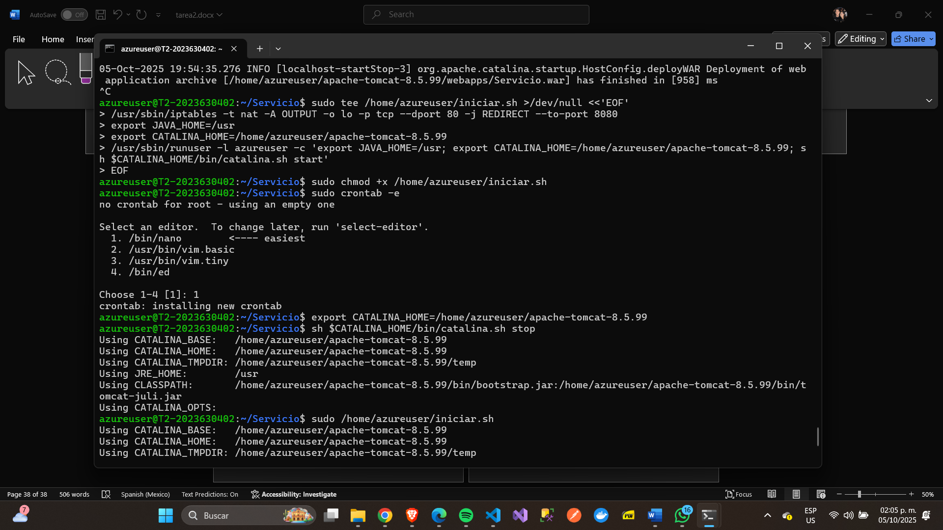

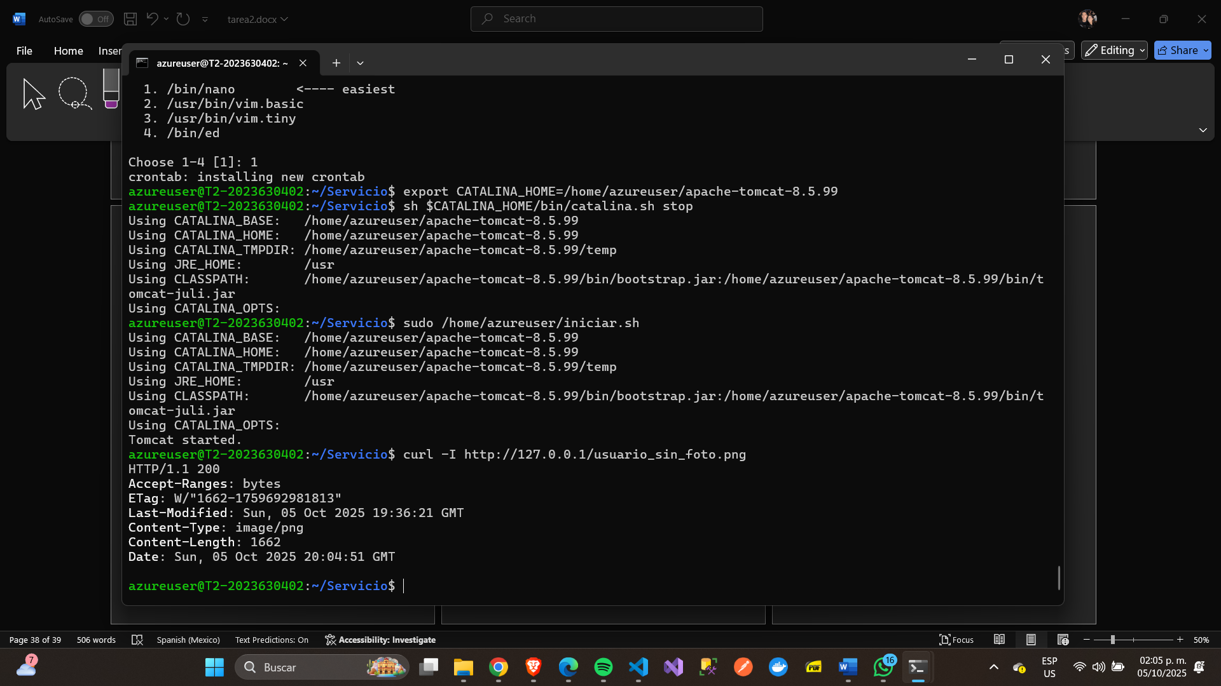   
Prueba del arranque automático de Tomcat

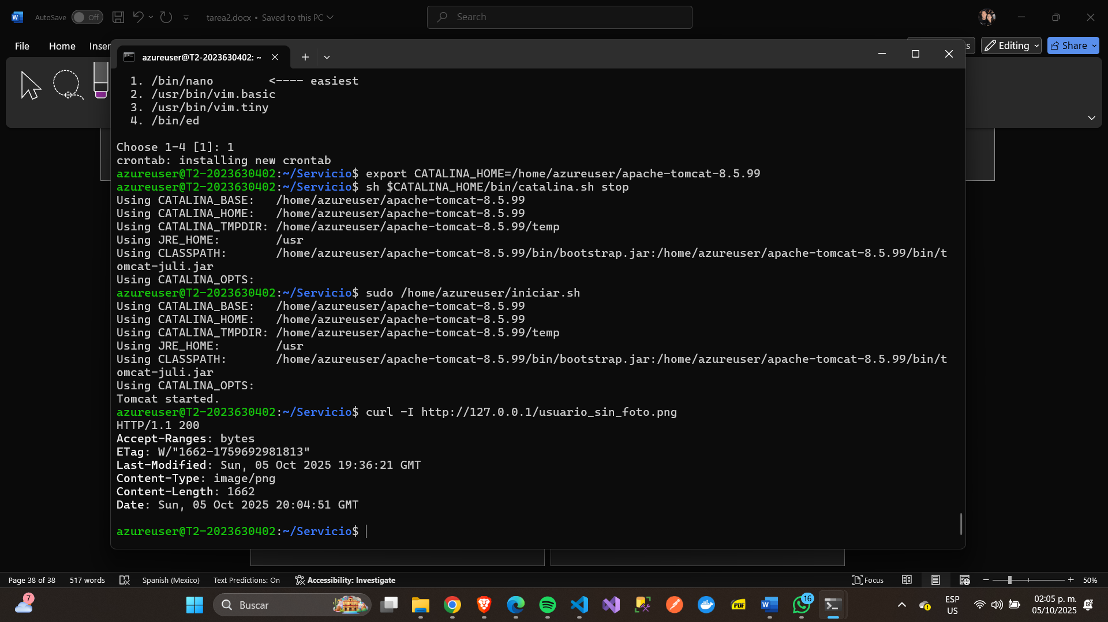

# Creación de imagen de la maquina virtual

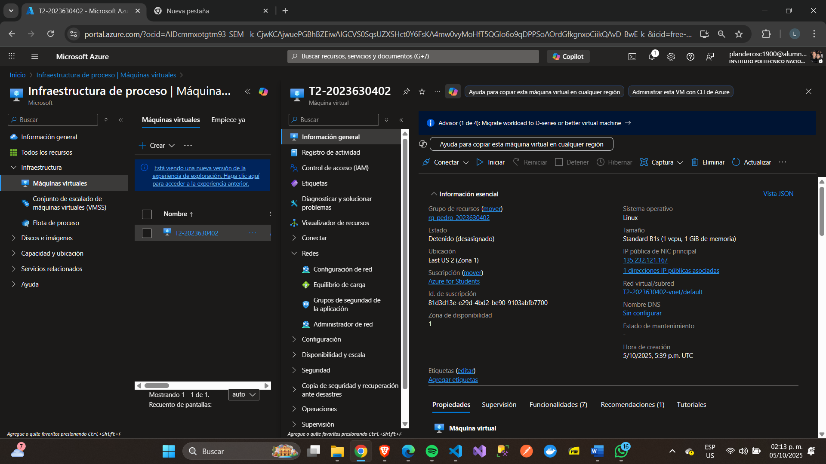

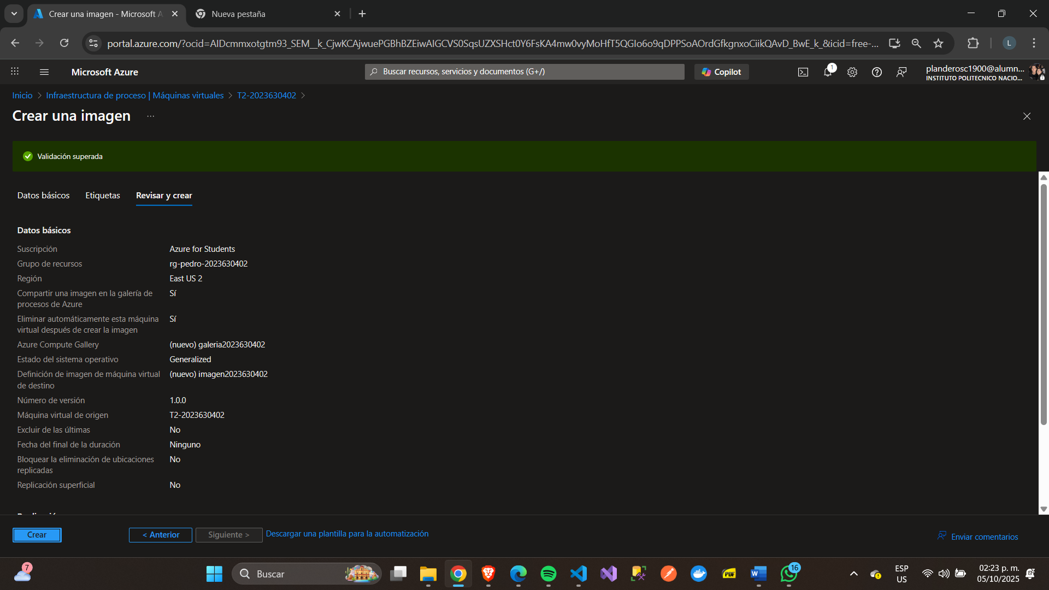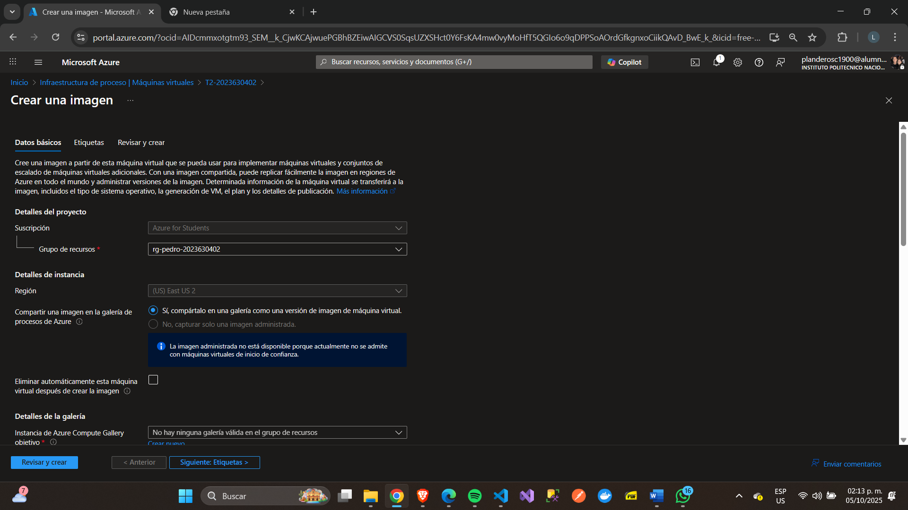

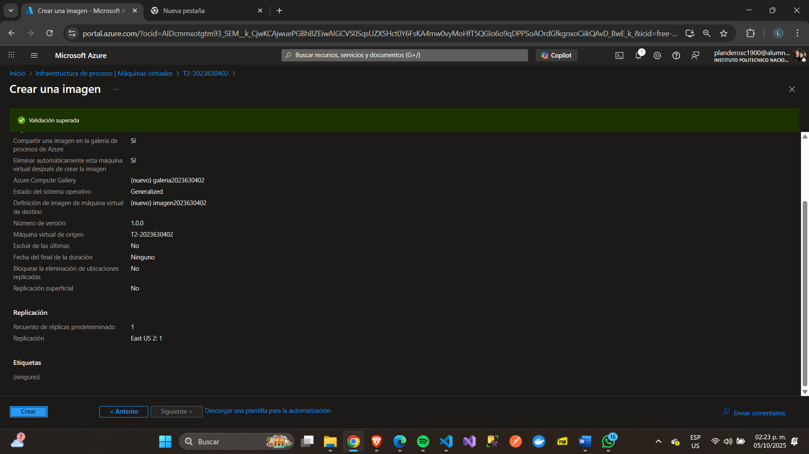

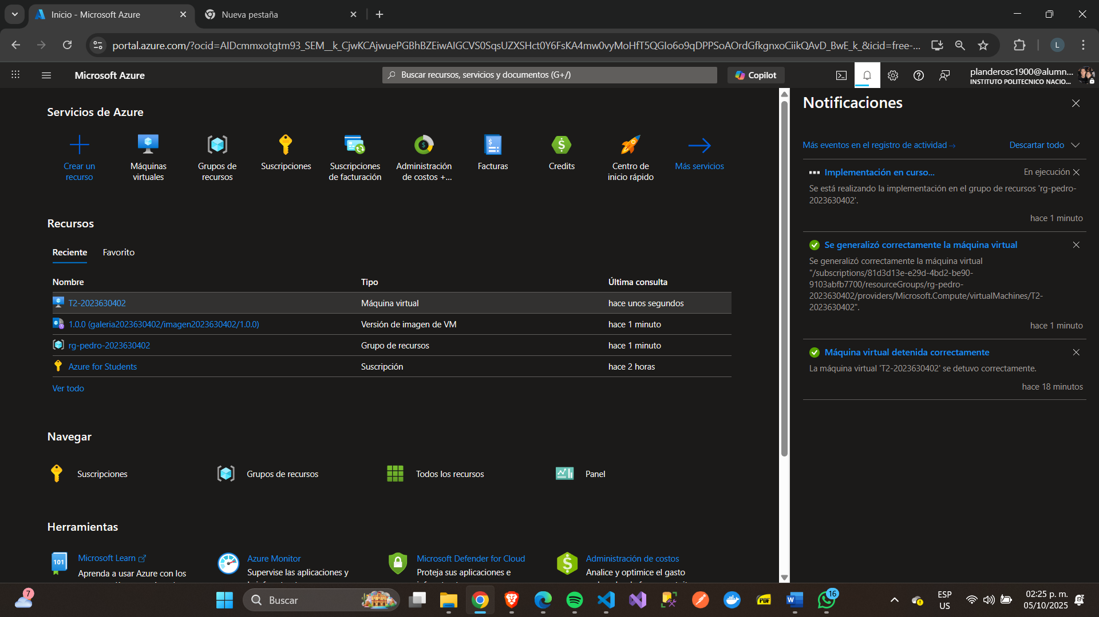

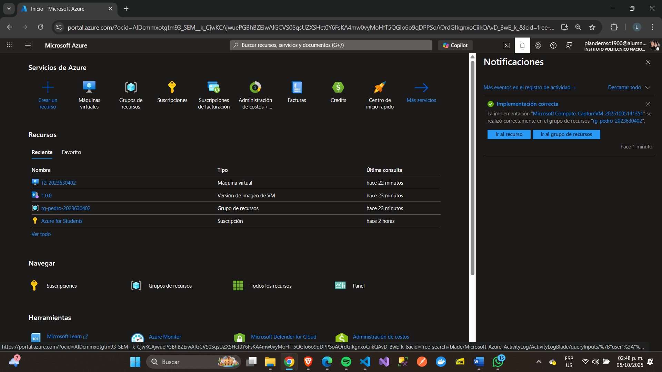

# Conclusiones

Durante la realización de esta práctica se logró implementar exitosamente una arquitectura de tres capas en la nube utilizando Microsoft Azure, Apache Tomcat, MySQL y un servicio web REST. A lo largo del proceso se comprendió cómo integrar los componentes de backend, servicio intermedio y cliente, así como la importancia de configurar adecuadamente las conexiones, puertos y dependencias necesarias para el correcto funcionamiento del sistema.

Se logró desplegar una máquina virtual en Azure, instalar y configurar Tomcat con soporte REST mediante la biblioteca Jersey, integrar el controlador JDBC de MySQL y desplegar los servicios web tanto en su versión URL encoded como en JSON, verificando su correcto funcionamiento a través del cliente HTML-JavaScript. Además, se automatizó el inicio del servidor Tomcat al arrancar la máquina virtual y finalmente se creó una imagen generalizada de la VM para reutilizarla o replicarla en futuros despliegues.

Esta práctica permitió reforzar los conocimientos sobre la administración de servidores en la nube, el despliegue de aplicaciones distribuidas, y la comunicación entre capas de una arquitectura web moderna, destacando la importancia de la seguridad, la automatización y la escalabilidad en entornos de cómputo en la nube.